PENGARUH PEMANFAATAN MULTIMEDIA INTERAKTIF TERHADAP HASIL BELAJAR SISWA PADA MATA PELAJARAN AKUNTANSI KEUANGAN KELAS
XI AKL SMK SWASTA TUNAS KARYA
BATANG KUIS T.A 2024-2025

SKRIPSI

Oleh :

TIARA SYAPUTRI
NPM. 211324001



FAKULTAS KEGURUAN DAN ILMU PENDIDIKAN
UNIVERSITAS MUSLIM NUSANTARA
AL-WASHLIYAH MEDAN
2025
PENGARUH PEMANFAATAN MULTIMEDIA INTERAKTIF TERHADAP HASIL BELAJAR SISWA PADA MATA PELAJARAN AKUNTANSI KEUANGAN KELAS
XI AKL SMK SWASTA TUNAS KARYA
BATANG KUIS T.A 2024-2025

SKRIPSI

Diajukan Guna Memenuhi Syarat Untuk Memperoleh Gelar Sarjana Pendidikan (S.Pd)
Pada Program Studi Pendidikan Ekonomi Fakultas Keguruan dan Ilmu Pendidikan
Universitas Muslim Nusantara Al Washliyah

Oleh :

TIARA SYAPUTRI
NPM. 211324001

FAKULTAS KEGURUAN DAN ILMU PENDIDIKAN
UNIVERSITAS MUSLIM NUSANTARA
AL-WASHLIYAH MEDAN
2025
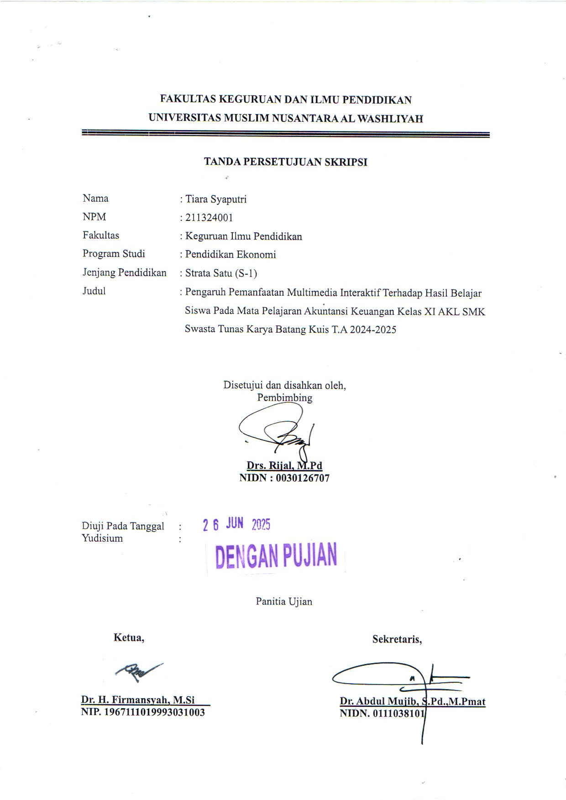
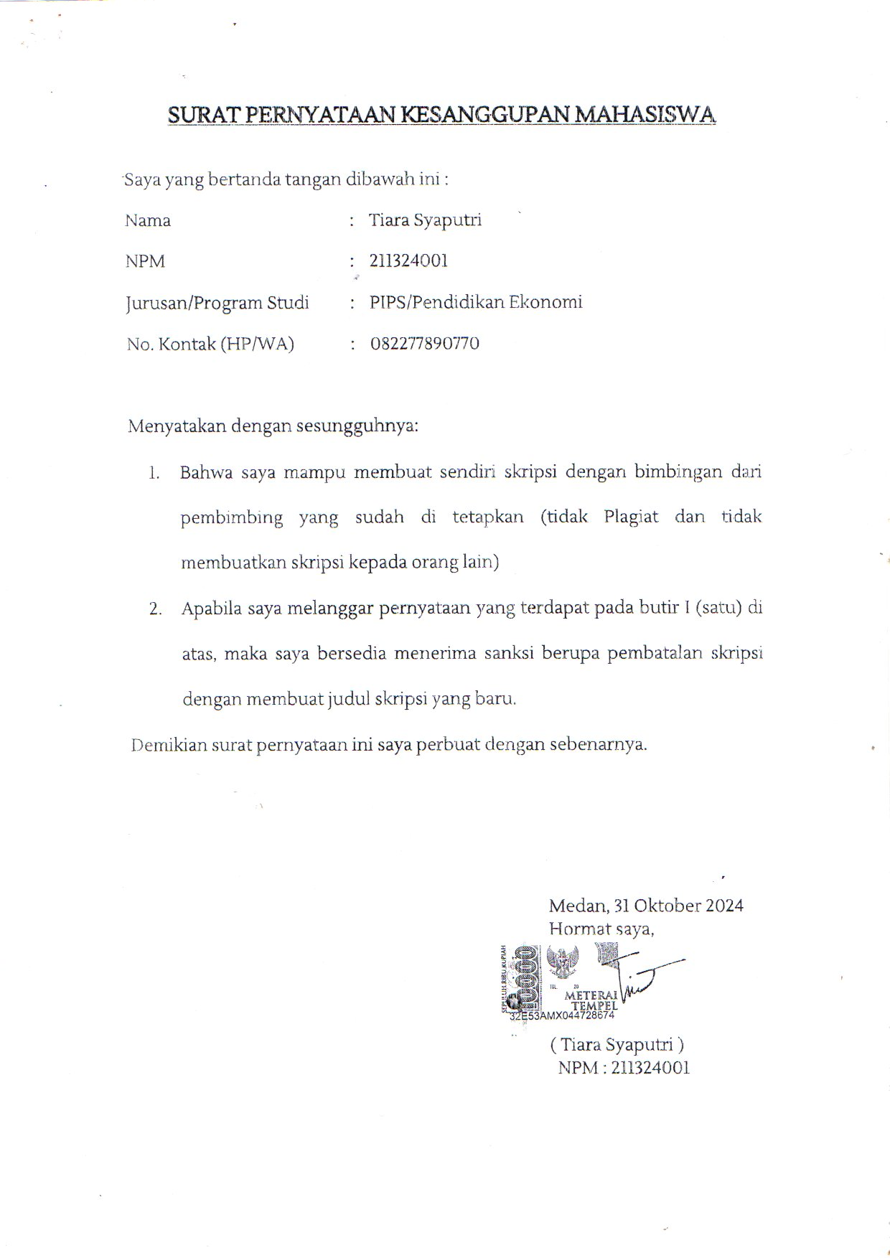

KATA PENGANTAR
بِسۡمِ ٱللَّهِ ٱلرَّحۡمَٰنِ ٱلرَّحِيمِ ١
يَٰٓأَيُّهَا ٱلَّذِينَ ءَامَنُواْ هَلۡ أَدُلُّكُمۡ عَلَىٰ تِجَٰرَةٖ تُنجِيكُم مِّنۡ عَذَابٍ أَلِيمٖ ١٠ تُؤۡمِنُونَ بِٱللَّهِ وَرَسُولِهِۦ وَتُجَٰهِدُونَ فِي سَبِيلِ ٱللَّهِ بِأَمۡوَٰلِكُمۡ وَأَنفُسِكُمۡۚ ذَٰلِكُمۡ خَيۡرٞ لَّكُمۡ إِن كُنتُمۡ تَعۡلَمُونَ ١١
Artinya : “Hai orang-orang yang beriman, sukakah kamu aku tunjukkan suatu perniagaan yang dapat menyelamatkanmu dari azab yang pedih ? (10). (Yaitu) kamu beriman kepada Allah dan Rasul-Nya dan berjihad di jalan Allah dengan harta dan jiwamu. Itulah yang baik bagimu, jika kamu mengetahui. (11) (As-Shaff Ayat 10-11).
Alhamdulillah, segala puji dan syukur penulis panjatkan kehadirat Allah SWT, karena berkat limpahan rahmat dan karunia-Nya kepada penulis sehingga mampu menyelesaikan skripsi dengan judul : Pengaruh Pemanfaatan Multimedia Interaktif Terhadap Hasil Belajar Siswa Pada Mata Pelajaran Akuntansi Keuangan Kelas XI AKL SMK Swasta Tunas Karya Batang Kuis T.A 2024-2025. Skripsi ini mengkaji media pembelajaran yang dapat dijadikan pedoman oleh para guru dimanapun berada.
Penelitian skripsi ini ditujukan sebagai salah satu syarat yang harus dipenuhi untuk meraih gelar sarjana pada Program Studi Pendidikan Ekonomi Fakultas Keguruan dan Ilmu Pendidikan Universitas Muslim Nusantara Al-Washliyah Medan.
Penulis menyadari bahwa skripsi ini jauh dari kata sempurna, hal ini karena keterbatasan penulis baik dari segi pengetahuan, pengalaman dan materi. Pada kesempatan ini penulis ingin menyampaikan ucapan terima kasih yang sebesar-besarnya kepada pihak yang telah memberi dukungan, masukan, waktu, dan kesempatan kepada penulis, memberikan bantuan moril dan materil baik secara langsung maupun tidak langsung, sehingga selesainya skripsi ini. Dalam hal ini penulis sampaikan kepada :
- Bapak Dr. H. Firmansyah, M.Si, selaku rektor di Universitas Muslim Nusantara Al-Washliyah Medan.
- Bapak Dr. Abdul Mujib, M.Pmat, selaku Dekan Fakultas Keguruan Ilmu Pendidikan di Universitas Muslim Nusantara Al-Washliyah Medan.
- Bapak Drs. Rijal, M.Pd, selaku Ketua Program Studi Pendidikan Ekonomi Fakultas Keguruan Ilmu Pendidikan Universitas Muslim Nusantara Al-Washliyah Medan sekaligus dosen pembimbing yang telah memberikan ilmu, waktu, dan perhatiannya dalam membimbing dan mengarahkan penulis dalam penyelesaian skripsi ini.
- Bapak Mhd. Zulkifli Hasibuan, SE, M.Si, selaku Dosen Penguji I yang telah memberikan saran dan kritik yang membangun kepada penulis.
- Ibu Dra. Nurjannah, M.Si, selaku Dosen Penguji II yang telah memberikan saran dan kritik yang membangun kepada penulis.
- Seluruh Bapak/Ibu Dosen Pendidikan Ekonomi yang telah mengajarkan penulis berbagai ilmu yang bermanfaat dari semester awal hingga saat ini.
- Terkhusus, terutama, tercinta dan teristimewa penulis ingin mengucapkan terima kasih yang tak ada habisnya kepada kedua orang tua penulis, yaitu Ayah Warsito dan Ibu Siti Walhidayah Jambak, atas segala perjuangan dan kasih sayang yang tidak pernah putus. Terima kasih karena selalu mengusahakan untuk memberi kehidupan yang layak sehingga penulis dapat tumbuh dewasa serta mampu membawa penulis sampai duduk di bangku perkuliahan hingga meraih gelar sarjana walaupun ayah dan ibu tidak sempat merasakan itu. Segala bentuk pencapaian dan hal baik yang kelak akan penulis raih, tidak lepas dari doa serta dukungan ayah dan ibu. Tolong tetap sehat dan hidup lebih lama agar selalu bisa membersamai penulis untuk setiap pencapaian-pencapaian penulis berikutnya.
- Terima kasih tersayang kepada kedua adik penulis yaitu, Cahaya Nabila dan Ziban Hatim walau terkadang ada hal-hal kecil yang menciptakan keributan, sungguh kalian tetap menjadi alasan penulis untuk terus melangkah serta penguat yang selalu penulis cari.
- Kepada seseorang yang tidak kalah penting kehadirannya, sahabat penulis Riski Ardila Sari, S.E. Terima kasih karena telah menjadi support sistem terbaik, mendengarkan keluh kesah penulis, berkontribusi dalam penulisan skripsi ini, memberikan dukungan juga semangat, serta menyumbangkan tenaga dan selalu menjadi garda terdepan tanpa menghakimi penulis di setiap langkah penulis dalam penyusunan skripsi ini sampai selesai.
- Terkhusus kepada Aulia Dwi Pratiwi, Ayu Lestari, Aida Masnawati Rambe, Abrar Aramiko, Ema Trisdayanti, Elsa Rahmadhani, Nurhalija Pasaribu, dan Siti Jamila Aida Rambe, terima kasih kepada teman-teman seperjuangan yang selalu memberikan support dan dukungan serta motivasi kepada penulis sehingga penulis mampu menyelesaikan skripsi ini.
- Tak lupa, ucapan terima kasih yang paling dalam kepada diri penulis sendiri. Terima kasih karena telah bertahan di saat-saat sulit, tetap melangkah meski sering tak terlihat dan rasanya ingin menyerah. Terima kasih telah menjadi versi terbaik dari diri sendiri, walau tak selalu sempurna.
Penulis berharap dengan selesainya skripsi ini dapat memberikan manfaat bagi penulis khususnya dan pihak-pihak lainnya. Semoga Allah SWT, membalas kebaikan serta memberikan rahmat dan karunia-Nya kepada kita semua. Aamiin Ya Rabbal Alamin

Medan, Mei 2025
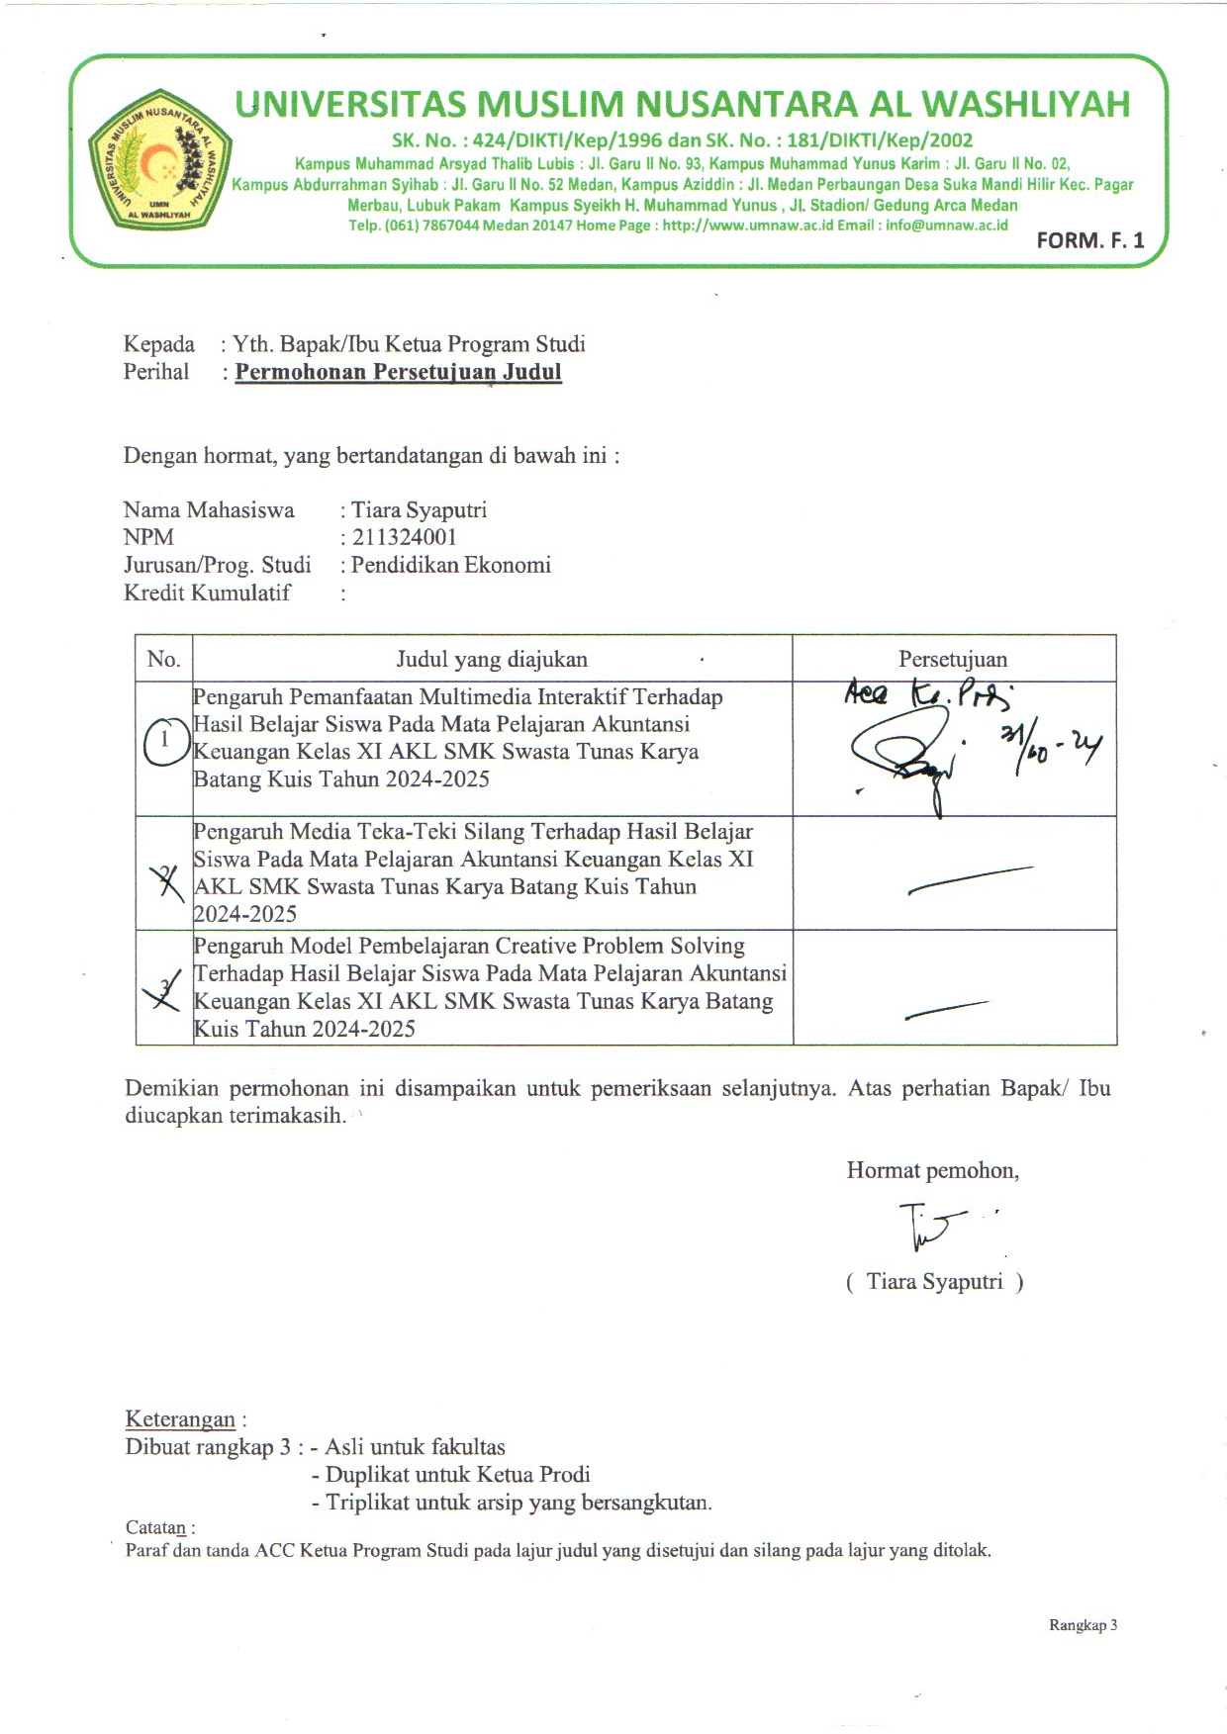
Penulis,

TIARA SYAPUTRI
NPM 211324001

PENGARUH PEMANFAATAN MULTIMEDIA INTERAKTIF TERHADAP HASIL BELAJAR SISWA PADA MATA PELAJARAN AKUNTANSI KEUANGAN KELAS XI AKL SMK SWASTA TUNAS KARYA
BATANG KUIS T.A 2024-2025

OLEH:
TIARA SYAPUTRI
NPM: 211324001

ABSTRAK

Penelitian ini bertujuan untuk mengetahui pengaruh dari pemanfaatan multimedia interaktif terhadap hasil belajar akuntansi keuangan siswa kelas XI AKL SMK Swasta Tunas Karya Batang Kuis T.A 2024-2025. Penelitian ini menggunakan jenis penelitian kuantitatif. Populasi dan sampel dalam penelitian ini adalah seluruh siswa kelas XI AKL SMK Swasta Tunas Karya Batang Kuis yang berjumlah 35 orang. Teknik pengumpulan data dalam penelitian ini menggunakan metode angket dan seperangkat soal untuk melihat hasil belajar akuntansi keuangan siswa dengan menggunakan multimedia interaktif. Kemudian, hasil penelitian diperoleh nilai t_{hitung} sebesar 6,092 sedangkan besarnya t_{tabel} pada taraf signifikan adalah sebesar 1,6923. Oleh karena itu t_{hitung} > t_{tabel} atau 6,092 > 1,6923. Dengan demikian, hipotesis observasi (Ho) ditolak dan hipotesis alternatif (Ha) diterima. Maka, dapat disimpulkan terdapat pengaruh yang signifikan dari multimedia interaktif terhadap hasil belajar siswa kelas XI AKL SMK Swasta Tunas Karya Batang Kuis T.A 2024-2025.

Kata Kunci: Pengaruh, Multimedia Interaktif, Hasil Belajar Akuntansi Keuangan

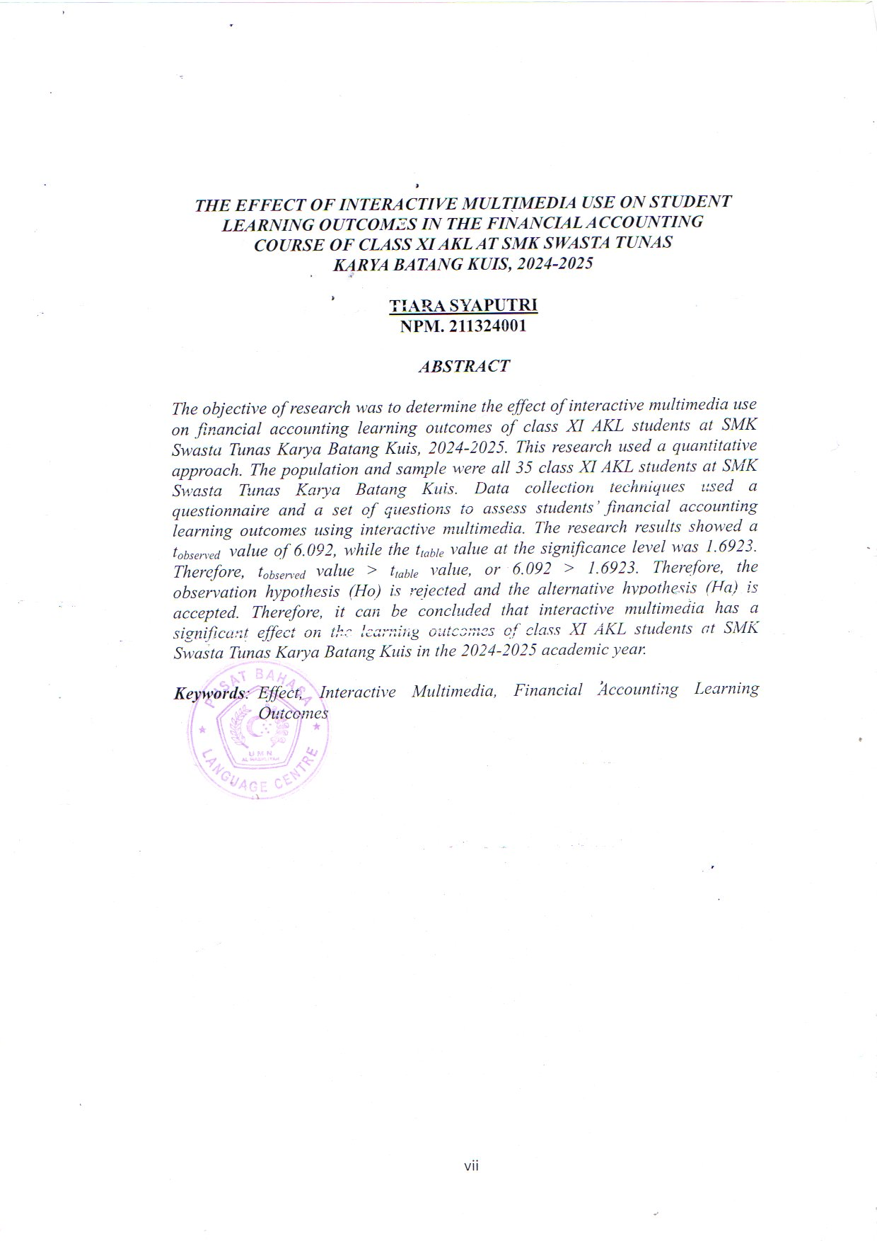

DAFTAR ISI
KATA PENGANTAR ii
ABSTRAK vi
ABSTRACT vii
DAFTAR ISI viii
DAFTAR TABEL x
BAB I PENDAHULUAN 1
- Latar Belakang 1
- Identifikasi Masalah 5
- Batasan Masalah 5
- Rumusan Masalah 6
  - Tujuan Penelitian 6
- Manfaat Penelitian 6
  - Anggapan Dasar 7
BAB II TINJAUAN PUSTAKA 9
  - Kajian Teori 9
- Media Pembelajaran 9
- Pengertian Media Pembelajaran 9
- Fungsi dan Manfaat Media Pembelajaran 10
- Macam-macam dan Klasifikasi Media Pembelajaran 13
- Multimedia Interaktif 17
- Pengertian Multimedia Interaktif 17
- Teori Multimedia Interaktif 18
- Elemen-elemen Multimedia Interaktif 19
- Karakteristik Multimedia Interaktif 20
- Manfaat Multimedia Interaktif 21
- Kelebihan dan Kekurangan Multimedia Interaktif 23
- Hasil Belajar 26
- Pengertian Hasil Belajar 26
- Faktor-faktor yang Mempengaruhi Hasil Belajar 27
- Ciri-ciri Hasil Belajar 27
- Tingkat Keberhasilan Belajar 28
- Materi Akuntansi Keuangan 28
- Kartu Persediaan 28
- Menghitung HPP dan Harga Persediaan Akhir 29
- Metode Perhitungan Harga Pokok Penjualan 29
- Metode FIFO 29
- Metode LIFO 30
- Metode Average (Rata-rata) 31
  - Kajian Penelitian Relevan 32
- Kerangka Berpikir 36
- Hipotesis penelitian 38
- Definisi Operasional 38
BAB III METODE PENELITIAN 40
- Desain Penelitian 40
- Partisipan 41
- Populasi dan Sampel 42
- Instrumen Penelitian 43
- Prosedur Penelitian 44
- Analisis Data 46
BAB IV HASIL PENELITIAN DAN PEMBAHASAN 48
  - Profil Sekolah 48
- Penyajian Data 49
- Pembahasan 59
BAB V KESIMPULAN DAN SARAN 62
5.1 Kesimpulan 62
5.2 Saran 62
DAFTAR PUSTAKA 64
LAMPIRAN 67

DAFTAR TABEL
Tabel 2.1 Kerangka Berpikir 37
Tabel 3.1 Desain Penelitian 40
Tabel 3.2 Populasi Penelitian 42
Tabel 3.3 Kisi-kisi Instrumen Penelitian Variabel X 43
Tabel 3.4 Kisi-kisi Instrumen Penelitian Variabel Y 43
Tabel 4.1 Jumlah Siswa Laki-laki dan Perempuan 50
Tabel 4.2 Tabulasi Data Skor Angket 51
Tabel 4.3 Hasil Belajar Siswa 52
Tabel 4.4 Tabulasi Data X dan Y 55

BAB I

PENDAHULUAN
- Latar Belakang
Pendidikan merupakan salah satu faktor utama dalam pembangunan sumber daya manusia yang unggul. Dalam dunia pendidikan, kegiatan belajar mengajar memiliki peran sentral sebagai proses untuk membentuk pengetahuan, keterampilan, dan karakter peserta didik. Belajar sendiri dapat diartikan sebagai suatu proses perubahan tingkah laku yang diperoleh seseorang melalui pengalaman dan interaksi dengan lingkungannya. Menurut Sigalingging (2022:749), belajar adalah suatu proses yang dilakukan seseorang untuk memperoleh suatu perubahan tingkah laku yang baru secara keseluruhan sebagai hasil pengalaman sendiri dalam interaksi dengan lingkungannya.
Dalam praktik pembelajaran di kelas, keberhasilan proses belajar sangat dipengaruhi oleh berbagai faktor, salah satunya adalah penggunaan media pembelajaran. Media pembelajaran tidak hanya berfungsi sebagai alat bantu guru dalam menyampaikan materi, tetapi juga sebagai sarana untuk meningkatkan motivasi dan pemahaman peserta didik. Penggunaan media pembelajaran yang tepat dan menarik dapat menstimulus perhatian siswa, merangsang keaktifan, dan membantu dalam menyampaikan pesan pembelajaran secara lebih efektif.
Namun, realita di lapangan menunjukkan bahwa masih banyak guru yang mengandalkan metode ceramah sebagai metode utama dalam proses pembelajaran. Metode ini sering kali bersifat satu arah dan kurang mampu
memfasilitasi siswa untuk berpikir kritis, aktif, dan kreatif. Ketergantungan pada metode ceramah, apalagi tanpa didukung media yang menarik, dapat menyebabkan siswa merasa bosan, tidak fokus, bahkan tidak memahami materi yang disampaikan.
Hal ini juga ditemukan berdasarkan hasil observasi awal peneliti pada hari Rabu, 23 Oktober 2024 di SMK Swasta Tunas Karya Batang Kuis, khususnya dalam mata pelajaran Akuntansi Keuangan kelas XI AKL. Dalam proses pembelajaran tersebut, guru masih cenderung menggunakan metode konvensional seperti ceramah dan mengandalkan buku paket sebagai satu-satunya sumber belajar. Meskipun metode tersebut memiliki nilai edukatif, namun dalam konteks siswa SMK yang dituntut untuk memiliki keterampilan praktis dan kemampuan analisis, pendekatan seperti ini kurang memberikan pengalaman belajar yang bermakna. Kondisi ini menyebabkan banyak siswa menjadi pasif, kurang semangat, dan tidak terlibat secara aktif dalam kegiatan pembelajaran.
Lebih lanjut, ditemukan juga bahwa sebagian besar siswa belum mencapai Kriteria Ketuntasan Minimal (KKM) sebesar 75 dalam mata pelajaran Akuntansi Keuangan. Nilai ini menunjukkan bahwa pemahaman siswa terhadap materi akuntansi masih rendah, padahal kemampuan ini sangat penting sebagai bekal untuk dunia kerja dan praktik usaha. Akuntansi dikenal sebagai mata pelajaran yang kompleks karena melibatkan konsep-konsep abstrak dan perhitungan angka yang membutuhkan ketelitian serta logika berpikir yang kuat. Oleh karena itu, guru harus mampu menghadirkan strategi pembelajaran yang lebih menarik, kreatif, dan interaktif agar dapat membantu siswa memahami materi dengan lebih mudah dan menyenangkan.
Salah satu solusi yang dapat diterapkan untuk mengatasi permasalahan tersebut adalah dengan menggunakan multimedia interaktif sebagai media pembelajaran. Menurut Nizaar dan Utaminingsih (2020), guru di jenjang SMK perlu mengasah keterampilan dalam menciptakan bahan ajar yang inovatif dan sesuai dengan perkembangan teknologi agar mampu memfasilitasi pembelajaran yang efektif. Multimedia interaktif adalah perangkat lunak yang menggabungkan berbagai unsur seperti gambar, teks, video, animasi, dan suara yang dirancang untuk memungkinkan interaksi langsung antara pengguna (siswa) dengan materi pembelajaran.
Keunggulan dari multimedia interaktif adalah mampu menyajikan informasi secara visual, auditif, dan kinestetik, sehingga sesuai dengan berbagai gaya belajar siswa. Dengan adanya interaksi, siswa tidak hanya menjadi penerima informasi secara pasif, tetapi juga terlibat secara aktif dalam kegiatan pembelajaran. Materi yang sebelumnya sulit dipahami melalui penjelasan lisan dapat lebih mudah dimengerti melalui visualisasi dan simulasi dalam multimedia. Selain itu, multimedia interaktif memungkinkan adanya latihan-latihan soal dan umpan balik langsung yang membuat siswa lebih mudah mengukur pemahamannya sendiri.
Pemanfaatan multimedia interaktif juga sejalan dengan perkembangan teknologi informasi dan komunikasi (TIK) di era digital saat ini. Dalam dunia pendidikan, penggunaan teknologi telah menjadi tuntutan agar proses pembelajaran tidak tertinggal dari perkembangan zaman. Pesatnya kemajuan teknologi memberikan peluang besar bagi guru dan siswa untuk mengakses sumber belajar yang lebih beragam dan menarik. Oleh karena itu, guru perlu memiliki keterampilan dalam mengembangkan dan mengadaptasi media pembelajaran berbasis multimedia untuk mendukung tercapainya tujuan pembelajaran.
Di samping itu, penggunaan multimedia interaktif juga dapat membantu meningkatkan motivasi belajar siswa. Ketika siswa merasa tertarik dan terlibat dalam proses pembelajaran, maka secara otomatis semangat belajar mereka meningkat. Hal ini sangat penting terutama pada mata pelajaran yang dianggap sulit seperti Akuntansi Keuangan. Dengan tampilan visual yang menarik dan alur penyampaian yang dinamis, siswa menjadi lebih antusias untuk mengikuti pembelajaran dan berusaha memahami materi dengan lebih baik.
Selain meningkatkan motivasi, penggunaan multimedia interaktif juga berpotensi untuk meningkatkan hasil belajar siswa secara signifikan. Materi yang disampaikan melalui multimedia dapat lebih mudah diingat karena disampaikan melalui berbagai indera sekaligus. Penyajian yang menarik membuat siswa tidak mudah bosan, sehingga durasi konsentrasi dalam belajar pun meningkat. Hal ini tentu akan berdampak pada pemahaman materi dan pencapaian hasil belajar yang lebih optimal.
Berdasarkan permasalahan tersebut, peneliti merasa perlu melakukan penelitian untuk mengkaji secara mendalam tentang pengaruh penggunaan multimedia interaktif terhadap hasil belajar siswa pada mata pelajaran Akuntansi Keuangan. Penelitian ini diharapkan dapat memberikan kontribusi dalam pengembangan strategi pembelajaran yang inovatif serta menjadi bahan pertimbangan bagi guru dalam memilih media pembelajaran yang efektif dan efisien. Maka dari itu, peneliti mengambil judul: “Pengaruh Pemanfaatan Multimedia Interaktif terhadap Hasil Belajar Siswa pada Mata Pelajaran Akuntansi Keuangan Kelas XI AKL SMK Swasta Tunas Karya Batang Kuis.”
- Identifikasi Masalah
Berdasarkan latar belakang masalah yang dikemukakan diatas, maka permasalahan dalam penelitian ini dapat di identifikasi sebagai berikut:
- Apakah metode ceramah yang berpusat pada guru menyebabkan siswa merasa jenuh atau bosan dalam pembelajaran?
- Apakah penggunaan fasilitas laptop dan proyektor belum optimal dalam menciptakan media pembelajaran yang menarik bagi siswa?
- Bagaimana penggunaan multimedia interaktif dapat meningkatkan semangat belajar siswa?
- Batasan Masalah
Berdasarkan identifikasi masalah di atas, untuk menghindari luasnya permasalahan yang akan dikaji, maka penulis membatasi masalah yaitu sebagai berikut:
- Yang dimaksud dengan multimedia interaktif adalah media pembelajaran yang menggabungkan berbagai elemen (teks, gambar, dan animasi) yang memungkinkan siswa berinteraksi langsung dengan materi.
- Hasil belajar akuntansi keuangan yang dimaksud penulis adalah tingkat pemahaman dan keterampilan siswa yang terkait dengan pencatatan, penyusunan laporan keuangan dan analisis keuangan dalam konteks perusahaan atau organisasi.
- Rumusan Masalah
Berdasarkan uraian latar belakang di atas, yang menjadi permasalahan dalam penelitian ini adalah “Apakah ada pengaruh pemanfaatan multimedia interaktif terhadap hasil belajar siswa pada mata pelajaran akuntansi keuangan kelas XI AKL SMK Swasta Tunas Karya Batang Kuis?”
- Tujuan Penelitian
Berdasarkan rumusan masalah diatas maka tujuan penelitian ini adalah :
- Untuk mengetahui apakah penggunaan multimedia interaktif dapat meningkatkan hasil belajar siswa pada mata pelajaran akuntansi keuangan.
- Untuk mengetahui pengaruh multimedia interaktif terhadap pemahaman siswa dalam materi akuntansi keuangan.
- Untuk mengidentifikasi apakah multimedia interaktif dapat meningkatkan minat belajar siswa di kelas XI AKL SMK Swasta Tunas Karya Batang Kuis.
- Manfaat Penelitian
Hasil yang diperoleh melalui penelitian ini, diharapkan dapat memberikan manfaat bagi berbagai pihak terkait, baik secara teoritis maupun praktis.

- Manfaat Teoritis
Penelitian ini diharapkan dapat menambah ilmu dalam pembelajaran yang berhubungan dengan media interaktif sehingga dapat meciptakan pembelajaran yang kreatif dan inovatif untuk memotivasi siswa dalam belajar.
- Manfaat Praktis
- Bagi peneliti
Dapat menambah pengetahuan dan pengalaman peneliti sebagai bekal untuk menjadi calon guru yang profesional.
- Bagi Siswa
Pelaksanaan penelitian ini diharapkan dapat menumbuhkan rasa ingin tahu, semangat bekerja sama, serta dapat meningkatkan hasil dan daya tarik belajar siswa terhadap mata pelajaran akuntansi keuangan.
- Bagi Guru
Dari penelitian ini diharapkan dapat memberikan alternatif pembelajaran untuk diterapkan dan dikembangkan di sekolah serta dapat menjadi bahan masukan dan pertimbangan atau informasi yang bermanfaat dalam proses belajar mengajar sebagai upaya dalam menciptakan suatu pembelajaran yang kreatif dan inovatif agar tercapainya hasil belajar yang optimal.
- Anggapan Dasar
Menurut Surakhmad anggapan dasar adalah sebuah titik tolak pemikiran yang kebenarannya diterima oleh penyelidik. Anggapan dasar adalah sesuatu yang diyakini kebenarannya oleh peneliti yang akan berpengaruh sebagai hal yang dipakai untuk tempat berpijak bagi peneliti dalam melaksanakan penelitian.
Jadi dari penjelasan diatas maka peneliti merumuskan anggapan dasar dalam penelitian ini adalah : “Penerapan multimedia interaktif memiliki peranan pening dalam meningkatkan hasil belajar siswa”.

BAB II
TINJAUAN PUSTAKA
- Kajian Teori
- Media Pembelajaran
- Pengertian Media Pembelajaran
Kata media berasal dari bahasa latin yaitu medius yang secara harfiah artinya ialah “tengah, perantara, atau pengantar”. Dalam bahasa Arab, media adalah perantara atau pengantar pesan dari pengirim kepada penerima pesan. Adapun media dalam artian lain adalah segala sesuatu yang bisa digunakan untuk menyampaikan pesan dari pengirim kepada penerima pesan. Menurut Djamarah dkk (2020:121) “Media pembelajaran adalah alat bantu yang dapat dijadikan sebagai penyalur pesan agar tercapainya tujuan pembelajaran”. Secara khusus, pengertian media dalam proses belajar mengajar cenderung diartikan sebagai alat-alat grafis, photografis, atau elektronis.
Secara umum media merupakan kata jamak dari “medium”, yang berarti perantara atau pengantar. Kata media berlaku untuk berbagai kegiatan atau usaha, seperti media dalam penyampaian pesan, media pengantar magnet atau panas dalam bidang teknik. Istilah media digunakan juga dalam bidang pengajaran atau pendidikan sehingga istilahnya menjadi media pendidikan atau media pembelajaran.
Proses pembelajaran merupakan suatu peroses komunikasi. Yang dimana dalam proses komunikasi tersebut selalu melibatkan tiga komponen pokok yaitu pengirim pesan (guru), penerima pesan (siswa), dan terakhir pesan itu sendiri
yang biasanya berupa materi pembelajaran. Kadang-kadang dalam proses pembelajaran bisa terjadi kegagalan dalam komunikasi. Artinya, materi pelajaran atau pesan yang disampaikan guru tidak dapat diterima oleh siswa dengan optimal, artinya tidak seluruh materi pelajaran dapat dipahami dengan baik oleh siswa, lebih parah lagi siswa sebagai penerima pesan salah menangkap isi pesan yang disampaikan. Untuk menghindari hal tersebut, maka guru dapat membuat strategi pembelajaran dengan memanfaatkan berbagai media dan sumber belajar.
Demikian, dari uraian diatas maka dapat disimpulkan bahwa media pembelajaran adaah segala bentuk perantara pesan dari guru dan diterima oleh siswa dalam bentuk suatu teori pembelajaran. Digunakan untuk mencapai tujuan pembelajaran dengan menyampaikan dan menyalurkan pesan, perhatian, dan kemauan siswa sehingga untuk mendorong proses belajar yang diinginkan.
- Fungsi dan Manfaat Penggunaan Media Pembelajaran
Fungsi dan manfaat media pembelajaran dalam proses pembelajaran yaitu sebagai informasi dari sumber (guru) menuju penerima yaitu siswa atau peserta didik (Daryanto, 2016).
Berikut merupakan beberapa fungsi dari penggunaan media pembelajaran:
- Menghadirkan objek sebenarnya
- Membuat tiruan dari objek yang sebenarnya
- Membuat konsep abstrak ke konsep lebih konkret
- Menyamakan presepsi
- Mengatasi hambatan waktu, tempat, jumlah, dan jarak
- Menyajikan ulang informasi secara konsistn
- Memberikan suasana belajar yang menyenagkan dan menarik sehingga tujuan pembelajaran tercapai.
Selain itu, media pelajaran juga memiliki sejumlah manfaat penting. Berikut ini menyajikan beberapa manfaat dari penggunaan media pembelajaran yang antara lain ialah:
- Mengatasi Perbedaan Pengalaman
Media pembelajaran dapat mengatasi keterbatasan pengalaman yang dimiliki oleh peserta didik. Pengalaman setiap-tiap peserta didik satu dengan yang lainnya tentulah berbeda, mulai dari latar belakang kehidupan keluarga, maupun lingkungan.
- Mengkonkretkan Konsep-konsep yang Abstrak
Konsep-konsep yang dirasakan masih bersifat abstrak dan sulit dijelaskan secara langsung kepada peserta didik dapat disederhanakan atau dikonkretkan dengan adaanya media pembelajaran. Misalnya untuk menjelaskan suatu siklus akuntansi dapat menggunakan gambar ataupun video.
- Mengatasi Keterbatasan
Media pembelajaran dapat mengatasi keterbatasan indera, ruang, dan waktu. Banyak hal yang tidak mungkin dialami secara langsung di kelas oleh peserta didik. Misalnya menerangkan tentang transksi-transaksi perusahaan selama periode tertentu, tidak mungkin dapat dilakukan secara langsung ke perusahaan tersebut. Maka, dengan itu guru dapat menampilkan hal tersebut dengan memanfaatkan media pembelajaran, misal melalui gambar atau poster.
- Interaksi Langsung
Media pembelajaran memungkinkan adanya interaksi langsung antara peserta didik dan lingkungannya.
- Menghasilkan Keseragaman Pengamatan
Persepsi yang dimiliki masing-masing peserta didik pasti berbeda apabila mereka hanya mendengar saja belum pernah melihat sendiri bahkan belum pernah merasakan. Untuk itu, media pembelajaran dapat membantu peserta didik untuk memiliki persepsi yang sama
- Menanamkan Konsep Dasar yang Benar, Konkret, dan Realistis
Sering kali sesuatu yang disampaikan oleh guru dipahami secara berbeda oleh peserta didik. Oleh karena itu, penggunaan media pembelajaran seperti gambar, objek, model, grafik, dan lain-lain dapat memberikan konsep dasar yang benar
- Merangsang dan Membangkitkan Motivasi untuk Belajar
Dengan memanfaatkan media pembelajaran misalnya berupa proyetor guru dapat menampilkan gambar-gambar mengenai suatu materi yang akan dijelaskan dalam bentuk powerpoint yang disusun secara menarik sehingga dapat memberi rangsangan-rangsangan tertentu ke arah materi pembelajaran tersebut untuk meningkatkan motivasi peserta didik pada saat pembelajaran berlangsung.
- Membangkitkan Keinginan dan Minat Guru
Penggunaan media pembelajaran akan memperluas horizon pengalaman, persepsi, dan konsep-konsep. Akibatnya keinginan dan minat untuk belajar akan selalu meningkat.
- Memberikan Pengalaman Integral
Media memberikan pengalaman yang integral atau menyeluruh dari konkret sampai hal yang bersifat abstrak sebuah film tentang piramida misalnya akan mampu memberikan imajinasi yang konkret tentang wujud, ukuran, lokasi, dan keunikannya.
- Macam-macam dan Klasifikasi Multimedia Pembelajaran
Multimedia dapat diartikan sebagai gabungan dari banyak media atau bisa dikatakan terdiri lebih dari satu media. Pendapat lain juga mengatakan, bahwa multimedi ialah sebagai alat yang bisa menciptakan presentasi yang dinamis dan interaktif yang mengombinasikan teks, grafik, animasi, audio dan video. Deni Darmawan (2012). Berikut akan dipaparkan jenis-jenis multimedia pembelajaran adalah sebagai berikut:
- Bahan (materi) dalam multimedia pembelajaran adalah segala bentuk materi atau konten yang digunakan untuk membantu proses belajar. Bahan-bahan ini bisa berupa teks, gambar, suara, video, animasi, atau kombinasi dari semuanya yang disusun untuk menyampaikan informasi atau pengetahuan.
- Alat (device) adalah perangkat fisik yang digunakan untuk menampilkan atau mengakses bahan pembelajaran. Alat ini memudahkan siswa atau guru untuk berinteraksi dengan materi pembelajaran baik secara visual audio, maupun interaktif. Contohnya komputer atau laptop, proyektor, dan lain-lain.
- Teknik adalah prosedur yang mengacu pada penggunaan berbagai teknologi dan alat untuk menyampaikan pesan. Misalnya, tenik demonstrasi, tanya jawab, dan belajar sendiri.
- Lingkungan atau setting, yang dapat memungkinkan siswa untuk belajar. Misalnya gedung sekolah, perpustakaan, laboratorium, pusat sarana belajar, museum, taman, kebun binatang,rumah sakit, pabrik dan tempat-tempat lain baik yang sengaja diarancang untuk tujuan belajar siswa atau dirancang untuk kepentingan lain namun, kita memanfaatkannya tempat-tempat tersebut sebagai tempat belajar untuk siswa-siswi kita.
Selain itu, media pembelajaran juga dapat diklasifikasikan menjadi beberapa klasifikasi dilihat dari sudut pandang berdasarkan sifatnya yaitu:
- Media Auditif
Media auditif adalah jenis media yang hanya bisa kita dengar seperti suara, musik atau percakapan. Media ini menyampaikan informasi melalui indera pendengaran kita contohnya radio, podcast, dan iklan.
- Media Visual
Media visual adalah jenis media yang menyampaikan informasi atau pesan melalui penglihatan yaitu gambar, video, grafik, atau simbol. Contoh media visual adalah televisi, film, iklan yang menggunakan gambar, brosur, poster atau bahkan media sosial yang menampilkan gambar dan video.

- Media Audiovisual
Media auidovisual adalah media gabungan dari media auditif dan media visual. Jenis media ini mempunyai kemampuan yang lebih baik.
- Media Cetak
Secara historis, istilah media cetak muncul setelah ditemukannya alat pencetak oleh Johan Gutenberg pada tahun 1450. Kemudian dalam bidang percetakan berkembanglah produk alat pencetak yang semakin modern dan efektif penggunaannya. Jenis-jenis media cetak antara lain buku pelajaran, ensiklopedia, majalah, buku pengajaran berprogram.
- Media model
Media model merupakan media tiruan dalam bentuk tiga dimensi dari beberapa objek nyata.
- Media Realita
Media Realita merupakan alat bantu visual dalam pembelajaran yang berfungsi memberikan pengalaman langsung (direct experience) kepada peserta didik.
- Belajar Benda Sebenarnya melalui Specimen
Specimen adalah benda-benda asli atau sebagian benda asli yang digunakan sebagai contoh. Namun ada juga benda asli tidak alami atau benda asli buatan, yaitu benda asli yang telah dimodifikasi bentuknya oleh manusia.
- Komputer
Komputer merupakan produk yang dihasilkan perkembangan jaman modern. Saat ini komputer menjadi perhatian besar karena kemampuannya untuk mempermudah proses pembelajaran yang dibutuhkan peserta didik, terlebih lagi apabila dilengkapi dengan jaringan internet.
- Multimedia
Seiring dengan perkembangan ilmu pengetahuan dan teknologi, maka pengetahuan media baik yang bersifat visual, audio, audio visual, projected still media maupun projected motion media bisa dilakukan secara bersama-sama atau serentak melalui alat yang disebut multimedia. Misalnya penggunaan komputer tidak hanya bersifat projected motion media, namun dapat mencari atau mengumpulkan semua jenis yang bersifat interaktif. Projected motion media: film, televisi, video (VCD, DVD, VTR), komputer dan sejenisnya. Pembelajaran dengan memanfaatkan multimedia memudahkan peserta didik untuk belajar dan mengembangkan potensi yang dimilkinya secara lebih optimal.
- Internet
Pembelajaran melalui internet saat ini menjadi fokus utama pendidikan. Konsep pembelajaran dengan memanfaatkan internet disebut dengan istilah E-Learning. E-Learning merupakan enis kegiatan belajar mengajar yang memungkinkan tersampainya materi pembelajaran kepada peserta didik dengan memanfaatkan jaringan komputer tersebut. E-Learning dalam pemahaman luas juga bisa dikatakan sebagai media elektronik pembelajaran baik secara formal maupun informal.

- Multimedia Interaktif
- Pengertian Multimedia Interaktif
Multimedia merupakan penggabungan dua format media atau lebih untuk menyampaikan sebuah informasi. Sedangkan multimedia interaktif merupakan bentuk multimedia yang memungkinkan pengguna berpartisipasi secara aktif dalam proses penyajian dan konsumsi informasi. Berbeda dengan media tradisional yang bersifat statis atau pasif, multimedia interaktif memungkinkan pengguna untuk berinteraksi dengan konten, mengambil kendali atas pengalaman mereka, dan memilih arah atau tindakan tertentu sesuai keinginan mereka.
Molina (Samsiyah, 2021:7) mengartikan multimedia sebagai perpaduan beberapa bentuk media antara lain teks, suara, grafik, dan audio dalam aplikasi atau presentasi interaktif untuk mengkomunikasikan pesan atau informasi kepada khalayak ramai. Tampilan interaktif bertujuan untuk melibatkan siswa dan meningkatkan pemahaman mereka terhadap materi yang disajikan.
Menurut Daryanto, (2016) Multimedia interaktif adalah suatu multimedia yang dilengkapi dengan alat pengontrol yang dapat dioperasikan oleh pengguna, sehingga pengguna dapat memilih apa yang dikehendaki untuk proses penciptaan lingkungan yang memungkinkan terjadinya proses belajar. Jadi, dalam pembelajaran yang utama adalah bagaimana siswa belajar. Belajar dalam pengertian aktifitas mental siswa dalam berinteraksi dengan lingkungan yang menghasilkan perubahan perilaku. Dengan demikian, aspek yang menjadi penting dalam aktifitas belajar adalah lingkungan. Bagaimana lingkungan ini diciptakan dengan menata unsur-unsurnya sehingga dapat mengubah perilaku siswa.
Pernyataan tersebut dapat disimpulkan bahwa multimedia interaktif adalah kombinasi media yang mencakup teks, grafis, suara, dan animasi dengan tujuan menciptakan lingkungan pembelajaran yang memungkinkan pengguna untuk berinteraksi dan berpartisipasi untuk mencapai tujuan pembelajaran. Guru dapat memproduksi multimedia pembelajaran interaktif di berbagai tempat, tanpa terkendala waktu atau lokasi.
- Teori Multimedia Interaktif
Teori multimedia interaktif secara spesifik tidak dikembangkan oleh satu individu saja, tetapi merupakan kombinasi dari berbagai teori yang mendukung konsep multimedia yang interaktif. Beberapa tokoh dan teori yang menjadi dasar dari multimedia interaktif meliputi :
- Richard E. Mayer (2001)
Richard E. Mayer adalah tokoh utama yang mendalami bagaimana multimedia dapat digunakan secara efektif dalam pembelajaran. Teorinya menjelaskan bagaimana elemen visual dan verbal dapat digabungkan untuk mendukung pembelajaran.
- Heeter (1989)
Heeter menjelaskan bahwa interaktivitas dalam multimedia adalah kemampuan sistem untuk memberikan kontrol kepada pengguna, memberikan umpan balik, dan beradaptasi berdasarkan input pengguna.

- John M. Keller
Keller menciptakan teori motivasi yang menjadi dasar bagi desain multimedia interaktif untuk memastikan pengguna tetap termotivasi selama menggunakan sistem.
- Elemen-elemen Multimedia Interaktif
Menurut Herman Dwi Surjono (2017:6), multimedia interaktif memiliki lima elemen yaitu :
- Teks
Teks adalah elemen dasar dalam multimedia. Teks adalah gabungan berbagai kata untuk menyampaikan pesan. Dengan pemilihan kata yang benar akan mempermudah penyampaian pesan atau informasi antara penyampai dan penerima pesan. Dalam sajian multimedia pemanfaatan teks sangat banyak digunakan seperti halnya dalam menyajikan materi isi, penjelasan seperti menu, dan lain-lain.
- Gambar
Gambar merupakan image dengan dimensi dua/datar yang dimanipulasi dengan menggunakan komputer misalnya foto, diagram, grafik, dan lain-lain. Dalam sajian multimedia gambar dapat memiliki fungsi untuk memvisualisasi konsep verbal dengan penggunaan elemen ini dapat memperjelas penyampaian informasi dan mempermudah pengguna untuk memahami informasi yang ada.
- Suara
Suara merupakan gelombang yang dihasilkan dari benda bergetar diudara. Benda bergetar tersebut mengakibatkan molekul yang terdapat diudara merapat merenggang dan menyebar, jika sampai di telinga manusia akan terdengar suara. Suara dalam sajian multimedia dapat berupa narasi suara manusia, latar musik, efek suara, dan lain-lain. Suara dapat bermanaat untuk penyampaian informasi teks ataupun gambar.
- Animasi
Animasi merupakan serangkaian gambar bergerak berurutan untuk menyajikan proses tertentu yang biasa dilengkapi teks penjelasan dan narasi. Elemen ini adalah salah satu elemen multimedia yang disukai dan menarik jika digunakan untuk menyajikan materi dalam pembelajaran. Penggunaan animasi berperan penting dalam mempermudah peserta didik dalam memahami pembelajaran yang kompleks dan abstrak.
- Video
Video adalah hasil rekaman proses kejadian yang berisikan gambar berurutan disertai suara. Jika dibandingkan dengan animasi maka video adalah realistik. Walau menyita penyimpanan yang besar, video adalah elemen multimedia yang populer karena pengolahannya yang mudah dengan menggunakan komputer.
- Karakteristik Multimedia Interaktif
Menurut Daryanto (dalam Rahmat 2015:7) menyebutkan tiga karakteristik multimedia pembelajaran interaktif, yakni:
- Menawarkan manfaat mengintegrasikan komponen pendengaran dan visual.
- Bersifat interktif karena dapat beradaptasi dengan respon pengguna.
- Bersifat otonom karena kontennya nyaman dan komprehensif, memungkinkan pengguna untuk menavigasinya tanpa bantuan eksternal.
Menurut Munir (2015:115) karakteristik media interaktif dalam pembelajaran adalah:
- Memanfaatkan beberapa media konvergen, seperti mengintegrasikan komponen audio dan visual.
- Bersifat interaktif dan dapat menangani reaksi pengguna.
- Bersifat otonom, menawarkan kemudahan dan konten komprehensif untuk digunakan konsumen tanpa bantuan eksternal.
Berdasarkan penjelasan tentang karakteristik multimedia tersebut, adapun karakteristik multimedia penelitian ini diantaranya:
- Memiliki lebih dari satu elemen yaitu menggabungkan gambar, teks, animasi dan visual.
- Bersifat interaktif dan memberikan informasi yang baik dari isi maupun medianya.
- Bersifat mandiri, karena kelengkapan isi sehingga dapat mempermudah peserta didik dalam memahami ataupun menyimpulkan materi pembelajaran.
- Manfaat Multimedia Interaktif
Penggunaan media pembelajaran interaktif diharapkan mampu mengurangi hambatan yang sering dialami guru maupun siswa dalam proses belajar mengajar di kelas dan pembelajaran mandiri (Suyitno, 2016: 102-103). Sedangkan menurut Daryanto (2013:52) menjelaskan bahwa pemilihan media pembelajaran dengan multimedia interaktif yang sesuai akan memberikan manfaat yang besar bagi guru maupun peserta didik. Secara umum manfaat yang dapat diperoleh adalah proses pembelajaran lebih menarik, jumlah waktu mengajar dapat dikurangi, kualitas belajar peserta didik dapat ditingkatkan, proses belajar mengajar dapat dilakukan kapan saja dan dimana saja serta sikap belajar peserta didik dapat ditingkatkan.
Sedangkan menurut Sanjaya (2012:226), terdapat beberapa manfaat dari penggunaan multimedia interaktif diantaraya:
- Multimedia interaktif lebih bersifat dinamis sehingga tidak membosankan
- Multimedia interaktif memberikan pilihan alternatif yang lebih beragam sehingga siswa sebagai pengguna memiliki kesempatan untuk memilih alternatif yang disukainya.
- Kajian materi pembelajaran yang lebih lengkap memungkinkan multimedia interaktif lebih banyak memiliki keanekaragaman materi yang dapat dipahami siswa.
- Umpan balik dapat diberikan secara beragam sehingga dapat membantu guru dalam meningkatkan motivasi belajar siswa.
Menurut Munir (2014:184), keuntungan dalam mengembangkan media pembelajaran menggunakan pengembangan multimedia yaitu kemampuan dalam mengintegrasikan beberapa hal yang dapat berupa teks, grafik, gambar animasi dan video. Hal ini menyebabkan kemampuan untuk menyampaikan informasi dan pengetahuan dengan tingkat realisme yang tinggi. Kemudian dalam proses pembelajaran dapat meningatkan hasil belajar dengan penggunaan waktu dan biaya yang relatif kecil.
Dari pendapat di atas, dapat disimpulkan bahwa manfaat multimedia interaktif yaitu dapat mengurangi hambatan guru dan juga siswa pada saat pembelajaran berlangsung, di antaranya dapat meningkatkan kualitas belajar siswa, dapat meningkatkan minat belajar siswa dan membuat proses pembelajaran akan menjadi lebih menarik.
- Kelebihan dan Kekurangan Multimedia Interaktif
Teknologi multimedia yang menggabungkan beberapa media ini diharapkan dapat mengatasi masalah-masalah dalam proses belajar mengajar. Tito Baskoro (2018:11), menyatakan bahwa multimedia interaktif adalah semua media berbasis komputer yang dapat digunakan untuk mengantarkan dan menerima informasi yang berupa perpaduan teks, grafik, audio, dan video.
Dari banyaknya media informasi, multimedia memiliki suatu kelebihan tersendiri yang tidak dapat digantikan oleh penyajian media informasi lainnya. Kelebihan dari multimedia adalah menarik indera dan menarik minat, karena keduanya merupakan gabungan antara suara dan gerakan. Salah satu kelebihan utama multimedia interaktif yaitu kemampuannya untuk meningkatkan keterlibatan siswa.
- Dalam lingkungan pembelajaran yang interaktif, siswa menjadi lebih aktif dan terlibat langsung dengan materi pembelajaran. Hal ini tersebut tentu saja berdampak positif pada motivasi siswa dan peningkatan partisipasi mereka dalam proses pembelajaran.
- Multimedia interaktif memfasilitasi pembelajaran visual yang menarik. Melalui penggunaan grafik, animasi, serta gambar yang menarik, materi pembelajaran dapat dipresentasikan dengan cara yang lebih visual dan memikat. Hal ini tentunya membantu siswa dalam memahami konsep dengan lebih baik selain itu dengan multimedia interaktif dapat menimbulkan rasa ingin tahu siswa.
- Multimedia interaktif juga memiliki potensi untuk memperkaya materi pembelajaran. Melalui berbagai sumber daya seperti audio, video, teks, serta gambar yang dapat digunakan untuk mengakses informasi dalam berbagai bentuk.
- Multimedia interaktif mendukung pembelajaran adaptif. Dengan memanfaatkan teknologi interaktif, sisa dapat belajar sesuai dengan kecepatan dan gaya belajar masing-masing. Materi pembelajaran dapat disesuaikan dengan tingkat pemahaman siswa, sehingga memberikan pengalaman pembelajaran yang lebih personal dan efektif.
- Multimedia interaktif mendorong kreativitas dan inovasi. Dalam pembelajaran yang interaktif, siswa dapat berpartisipasi aktif dalam menciptakan konten multimedia, seperti video presentasi atau proyek digital. Hal ini dapat memberi mereka kesempatan untuk mengembangkan keterampilan kreatif mereka dan berpikir secara inovatif.
Meskipun memiliki banyak kelebihan, multimedia interaktif tentunya juga memiliki beberapa kekurangan yang perlu untuk diperhatikan seperti:
- Tantangan implementasi. Penggunaan multimedia interaktif memerlukan perangkat keras dan perangkat lunak yang memadai. Selain itu, guru juga perlu memiliki keahlian teknis untuk mengoperasikan dan memanfaakan multimedia interaktif secara efektif.
- Potensi gangguan dan distraksi juga menjadi kekurangan yang perlu diperhatikan. Siswa mungkin bisa teralihkan untuk bermain-main sehingga membuat mereka tidak fokus pada tujuan pembelajaran. Penting bagi guru untuk mengelola lingkungan pembelajaran dengan baik agar siswa tetap fokus dan terlibat dengan materi pembelajaran.
- Beberapa sekolah mungkin tidak memiliki akses yang memadai terhadap perangkat multimedia atau koneksi internet yang stabil. Hal ini dapat menghambat penggunaan multimedia interaktif secara efektif dalam pembelajaran.
Pernyataan-pernyataan di atas menunjukkan bahwa selain memiliki kelebihan multimedia interaktif juga memiliki kekurangan ataupun keterbatasan. Meskipun demikian, keterbatasan yang diungkapkan di atas akan peneliti atasi dengan mengembangkan multimedia interaktif yang dapat diakses melalui sekolah dan internet tetap mendampingi siswa selama pembelajaran berlangsung dan megevaluasi hasil belajar, merancang program dengan sederhana sehingga mampu digunakan oleh siswa, serta menyajikan materi yang terstruktur dengan dibantu oleh guru dan media pembelajaran tersebut.

- Hasil Belajar
- Pengertian Hasil Belajar
Menurut Oemar Hamalik (2019:159), Hasil belajar adalah keseluruhan kegiatan pengukuran (pengumpulan data dan informasi), pengelolaan, penafsiran, dan pertimbangan untuk membuat suatu keputusan tentang tingkat hasil belajar yang dicapai oleh siswa setelah melakukan kegiatan belajar dalam upaya mencapai tujuan pembelajaran yang telah diciptakan.
Pengertian hasil belajar secara umum adalah adanya perubahan kemampuan pengetahuan, sikap, keterampilan, perilaku siswa setelah kegiatan belajar akibat dari sebuah pengalaman. Hasil belajar adalah perubahan perilaku secara keseluruhan bukan hanya salah satu aspek potensi kemanusiaan saja. Adapun pengertian hasil belajar yang lain yaitu perubahan-perubahan yang terjadi pada diri siswa, baik yang menyangkut aspek kognitif, efektif, dan psikomotor sebagai hasil dari kegiatan belajar. Maharani (2019:155).
Menurut Ruflaika (2023:10), mengatakan bahwa hasil belajar ialah adanya perubahan tingkah laku pada diri seseorang yang mungki disebabkan oleh terjadinya perubahan pada tingkat pengetahuan, keterampilan, atau sikapnya. Perubahan diarahkan pada diri siswa secara terencana. Jadi hasil belajar dapat disimpulkan bahwa hasil belajar ialah perubahan yang menghasilkan peningkatan yang lebih signifikan.
Hasil belajar sangat penting sebagai indikator keberhasilan baik bagi seorang guru maupun siswa. Bagi seorang guru, hasil belajar siswa dapat dijadikan sebagai cerminan penilaian terhadap keberhasilan dalam kegiatan membelajarkan siswa. Hasil belajar tidak mutlak berupa nilai saja, akan tetapi dapat berupa perubahan, penalaran, kedisiplinan, keterampilan dan lain sebagainya yang menuju pada perubahan positif.
- Faktor-faktor yang Mempengaruhi Hasil Belajar
Faktor yang mempengaruhi hasil belajar memiliki banyak faktor yang terlihat dan saling mempengaruhi dan dapat menentukan berhasil tidaknya suatu proses pembelajaran. Terdapat beberapa faktor yang mempengaruhi hasil belajar ialah faktor dari dalam diri peserta didik (internal) dan faktor dari luar peserta didik (eksternal). Kurniawan (2022: 27-38).
- Faktor Internal adalah keadaan fisik atau jasmani siswa, motivasi, kecerdasan siswa, bakat, minat, dan motivasi siswa. Hal-hal penting dalam kegiatan pembelajaran yang harus diperhatikan salah satunya ialah keadaan fisik siswa, hal tersebut merupakan faktor yang mempengaruhi pembelajaran dan kecerdasan siswa. Artinya terdapat siswa yang sangat cepat, sedang, dan lambat dalam mengikuti kegiatan pembelajjaran di kelas.
- Faktor Eksternal adalah keadaan lingkungan belajar, lingkungan keluarga, lingkungan sosial masyarakat, dan teman sekolah. Guru merupakan orang yang paling berpengaruh dalam kegiatan proses belajar dan hasil belajar siswa karena mereka adalah pengelola kelas atau kepala sekolah.
- Ciri-ciri Hasil Belajar
Ciri-ciri hasil belajar adalah jika siswa sudah mampu mengendalikan dan mengontrol dirinya terutama atas apa yang telah dicapainya sehingga siswa menyadari adanya perubahan tingkah laku yang terjadi pada dirinya yang menuju ke arah kemajuan seperti pengetahuan dan keterampilannya yang meningkat setelah mereka mengikuti proses belajar. Hal ini akan mendorong siswa untuk bisa belajar sendiri dan mengembangkan kreativitas sesuai kemampuan yang dimilikinya (Anisah, 2016:6).
- Tingkat Keberhasilan Belajar
Menurut Syaiful Bahri Djamarah (2020) membagi tingkat keberhasilan belajar siswa menjadi beberapa macam yaitu:
- Istimewa/maksimal yaitu apabila seluruh bahan pelajaran yang diajarkan itu dapat dikuasai oleh peserta didik 100%
- Baik sekali/optimal yaitu apabila sebagian besar materi yang diajarkan dapat dikuasai oleh peserta didik (79% - 99%)
- Baik/minimal yaitu apabila bahan dikuasai peserta didik hanya (60% - 75%)
- Kurang yaitu apabila bahan pelajaran yang diajarkan oleh peserta didik kurang dari (60%)
- Materi Akuntansi Keuangan
- Kartu Persediaan
Kartu persediaan dapat digunakan untuk menghitung harga pokok penjualan (HPP) dan persediaan akhir
- Harga Pokok Penjualan
HPP adalah total biaya yang dikeluarkan perusahaan untuk memproduksi barang dalam periode tertentu. HPP dapat dihitung dengan rumus :
HPP = Persediaan Item – Persediaan Akhir
HPP = (Persediaan Awal + Pembelian Bersih) – Persediaan Akhir
- Persediaan Akhir
Persediaan akhir adalah jumlah barang yang dimiliki perusahaan pada akhir tahun fiskal. Persediaan akhir dapat dihitung dengan mengurangi biaya barang yang terjual dari biaya barang yang tersedia untuk dijual.
- Menghitung Harga Pokok Penjualan dan Harga Persediaan Akhir
- Cara Menghitung Pembelian Bersih
Pembelian Bersih = (Total Pembelian + Ongkos Angkut) – (Retur Pembelian + Potongan Pembelian)
- Menghitung Penjualan Bersih
Penjualan Bersih = Penjualan Kotor – (Retur Pembelian + Potongan Penjualan)
- Menghitung Persediaan Barang
Persediaan Barang = Persediaan Awal + Pembelian Bersih
- Cara Menghitung Harga Pokok Penjualan
HPP = Persediaan Barang – Persediaan Akhir
- Metode Perhitungan Harga Pokok Penjualan
- Metode FIFO
FIFO merupakan singkatan dari First In First Out yang berarti metode ini adalah metode perhitungan persediaan terkait barang yang pertama kali masuk. Untuk cara pencatatan persediaan barang ada dua yaitu dengan metode FIFO perpetual dan periodik. Metode FIFO merupakan metode dengan penetapan persediaan yang paling sederhana dan mudah, karena pada metode ini barang yang baru masuk dicatat sebagai barang yang pertama kali akan dijual.
Maka dari itu, dengan metode ini kamulebih mudah untuk mengatur aliran dana yang masuk dan keluar ditambah persediaan akhir bisa ditentukan sebab, persediaan akhir akan berhubungan dengan urutan dari barang yang pertama kali masuk dan keluar. Dengan metode First In First Out kamu bisa menghindari persediaan yang rusak akibat dari penyimpanan barang yang lama di gudang. Biaya yang digunakan pertama kali untuk membeli barang disebut harga pokok penjualan (HPP). Usaha yang cocok untuk menggunakan metode ini adalah bisnis menjual barang yang memiliki masa kadaluarsa seperti makanan dan minuman, obat-obatan, dan lainnya.
- Metode LIFO
Metode LIFO atau Last In First Out adalah persediaan produk yang masuk terakhir kali akan dijual pertama. Usaha yang menerapkan metode ini akan menyimpan produk terlebih dahulu, jadi barang yang baru masuk tidak akan dijual melainkan disimpan di gudang. Maka dari itu, metode ini mempunyai konsep perhitungan harga persediaan akhir akan dinilai dengan harga perolehan persediaan saat pertama kali masuk.
Metode ini mempunyai asumsi dimana aliran pengeluaran persediaan berbanding terbalik dengan munculnya biaya dan harga beli akan dibebankan kepada bisnis apalagi saat periode inflasi. Menghitung HPP metode LIFO perpetual harus dengan memperhatikan harga pokoknya pada waktu akhir periode dan setiap kali ada barang yang keluar. Metode LIFO ini cocok untuk usaha pakaian atau fashion karena pada dasarnya pakaian mempunyai tren baru yang selalu berubah sehingga pakaian yang sesuai dengan tren terbaru akan dikeluarkan pertama kali.
- Metode Persediaan Average
Terakhir ada metode moving average persediaan atau yang disebut metode rata-rata timbang adalah pencatatan persediaan barang dimana konsepnya usaha akan membagi biaya barang dengan jumlah unit tersedia. Dengan metode ini, usaha akan menjual barang yang ada di gudang dan tidak memperhatikan mana barang yang masuk pertama kali maupun yang terakhir masuk.
Contoh Soal
Berikut adalah transaksi PT. Dipa Jaya Bulan Juli 2017
- Diketahui : Pada tanggal 1 juli persediaan awal 100 unit Rp 10.000 5 juli pembelian 500 unit Rp 12.000 12 juli pembelian 100 unit Rp 15.000 22 juli penjualan 300 unit Rp 25.000 27 juli pembelian 100 unit Rp 20.000 30 juli penjualan 50 unit Rp 30.000
- Diminta : Tentukan nilai persediaan akhir, harga pokok penjualan (HPP) dan laba kotor, bila di asumsikan perusahaan menggunakan sistem perpetual LIFO, FIFO, dan rata-rata
- Jawab :
- Metode FIFO
Penjualan
Persediaan awal + pembelian (Rp 1.000.000 + Rp 3.000.000 = Rp 4.000.000)

Persediaan Akhir
Seluruh pembelian dijumlahkan (Rp 1.800.000 + Rp 1.500.000 + Rp 2.000.000 = Rp 5.300.000)
- Metode LIFO
Penjualan
Seluruh pembelian dijumlahkan (Rp 2.000.000 + Rp 1.500.000 + Rp 1.200.000 + Rp 600.000 = Rp 5.300.000)
Persediaan Akhir
Persediaan awal + pembelian (Rp 1.000.000 + Rp 4.800.000 = Rp 5.800.000)
- Metode rata-rata
- Total harga pokok = (100 x Rp 10.000) + (500 x Rp 12.000) + (100 x Rp 15.000) + (100 x Rp 20.000) = Rp 9.700.000
- Total unit = 100 + 500 + 100 + 100 = 800
- Harga rata-rata = Rp 9.700.000 / 800 = Rp 12.125
- Kajian Penelitian Relevan
No | Nama Peneliti | Judul | Hasil Penelitian | Perbedaan
1 | Rizka Lathifah Husna | Pengaruh Penggunaan Multimedia Interaktif Terhadap Motivasi Belajar Peserta Didik Pada Mata Pelajaran Sejarah Kebudayaan Islam Di MTs PAB-1 Helvetia | Hasil penelitian didapatkan adalah (1) motivasi belajar peserta didik sebelum menggunakan multimedia interaktif memiliki nilai rata-rata 62,90 (2) motivasi belajar peserta didik setelah menggunakan multimedia interaktif memiliki rata-rata 69,96 (3) terdapat pengaruh yang signifikan antara penggunaan multimedia interaktif terhadap motivasi belajar peserta didik pada mata pelajaran sejarah kebudayaan islam di MTs PAB-1 Helvetia. | Mata pelajaran yang dibawakan peneliti terdahulu yaitu sejarah kebudayaan Islam, sementara peneliti membawa mata pelajaran Akuntansi Keuangan.  Penelitian terdahulu menggunakan subjek siswa MTs sementara peneliti menggunakan subjek siswa tingkat SMK.
2 | Jayes Santoso | Pengaruh Penggunaan Multimedia Interaktif Terhadap Hasil Belajar Siswa Pada Mata Pelajaran Pendidikan Agama Islam Di SMPN 2 Kapur IX Kab. 50 Kota | Hasil penelitian ini menunjukkan bahwa (1) Terdapat pengaruh penggunaan multimedia interaktif di SMPN 2 Kapur IX tergolong baik dengan raa-rata cukup baik hal ini dinuktikan dengan rata-rata cukup baik hal ini dibuktikan dengan rata-rata 89,42 pada interval 87-92. (2) Juga terdapat pengaruh hasil belajar siswa pada mata pelajaran pendidikan agama islam di SMPN 2 Kapur IX tergolong juga baik dengan rata-rata cukup baik dibuktikan dengan rata-rata 81,85 pada interval 81,85 dan (3) Adanya pengaruh signifikan penggunaan multimedia interaktif terhadap hasil belajar siswa pada mata pelajaran pendidikan agama islam di SMPN 2 Kapur IX dengan pengaruh sebesar 62,3% dan sisanya dipengaruhi oleh variabel lain yang tidak dibahas dalam penelitian ini. | Mata pelajaran yang dibawakan oleh penelitian terdahulu adalah Pendidikan Agama Islam, sementara peneliti membawa mata pelajaran Akuntansi Keuangan.  Penelitian terdahulu menggunakan siswa SMP sebagai subjek, sementara peniliti menggunakan siswa tingkat SMK sebagai subjek.
3 | Aisyah Eka Alfina | Pengaruh Pemanfaatan Media Interaktif Terhadap Motivasi Belajar Dan Kemampuan Memahami Struktur Teks Cerita Rakyat Dalam Pembelajaran Bahasa Indonesia Siswa Kelas VII SMP Negeri 6 Barru | Hasil analisis deskriptif menunjukkan bahwa terjadi peningkatan signifikan setelah pemanfaatan media interaktif dengan persentase 62,54% atau 16 siswa memperoleh nilai sangat tinggi. Seangkan hasil analisis inferensial dengan menggunakan rumus uji-t memperoleh nilai t_{hitung} = 16,46 dan t_{tabel} atau 16,46>2,05. H_{o} ditolak dan H₁ diterima, sehingga dapat disimpulkan bahwa pemanfaatan media interaktif berpengaruh terhadap motivasi belajar dan kemampuan memahami struktur teks cerita rakyat dalam pembelajaran bahasa indonesia siswa kelas VII SMP Negeri 6 Barru. | Penelitian terdahulu membawakan mata pelajaran Bahasa Indonesia, sementara peneliti membawa mata pelajaran Akuntansi Keuangan.  Penelitian terdahulu menggunakan siswa SMP sebagai subjek, sementara peneliti menggunakan subjek siswa tingkat SMK.
4 | Serly Astriyani | Pengaruh Pemanfaatan Multimedia Interaktif Terhadap Hasil Belajar Siswa Pada Mata Pelajaran IPS Siswa Kelas VIII SMP Harapan Ananda | Dari hasil Post-Test yang telah diuraikan bahwa pada kelas eksperimen yang diberikan perlakuan dengan menggunakan media pembelajaran multimedia interaktif adalah 84,21 dari skor ideal 100, skor maksimum yang dicapai adalah 92, skor minimum yang dicapai adalah 73 dengan jumlah nilai Post-Test keseluruhan adalah 1600, dan rata-rata hasil belajar siswa yang diberikan perlakuan dengan metode konvensional adalah 74,65 dari skor ideal 100, skor maksimum yang dicapai adalah 84, skor minimum yang dicapai adalah 65 dengan jumlah nilai Post-Test keseluruhan adalah 1269. | Mata pelajaran yang dibawa oleh peneliti terdahulu yaitu IPS, sementara peneliti membawakan mata pelajaran Akuntansi Keuangan.  Pada penelitian terdahulu menggunakan siswa SMP sebagai subjek, sedangkan peneliti menggunakan siswa tingkat SMK sebagai subjek.
5 | Sondang Meinita Sidauruk | Pengembangan Media Pembelajaran Powerpoint Interaktif Terhadap Hasil Belajar Siswa Kelas XI IPA SMA Negeri 4 Pematang Siantar | Hasil penelitian ini menunjukkan : (1) Hasil uji kelayakan media dari validator ahli materi 94%, ahli media 85%, dan ahli bahasa 93% dengan kategori sangat layak. (2) Rata-rata peningkatan hasil belajar siswa setelah menggunakan media Powerpoint interaktif dari 41,8% menjadi 79,8%. Dapat dilihat pada uji t nilai Sig.(2-tailed) 0,000<0,05 sehingga Ho ditolak dan Ha diterima. (3) Hasil respon siswa diperoleh persentase keseluruhan sebesar 86,88% dan respon siswa baik. Dengan demikian, dapat disimpulkan bahwa terdapat pengaruh media Powerpoint interaktif terhadap hasil belajar siswa pada materi sistem ekskresi manusia. | Pada penelitian terdahulu menggunakan kelas XI IPA SMA sebagai subjek, sedangkan peneliti menggunakan siswa kelas XI AKL SMK sebagai subjek.

- Kerangka Berpikir
Menggunakan media pembelajaran selama proses pembelajaran sangat penting, dikarenakan untuk melihat keberhasilan dari peserta didik. Agar lebih menyenangkan lagi selama proses pembelajaran, dalam penggunaan media guru bisa melakukan banyak berbagai media seperti media visual, audio visual, media presentasi, dan masih banyak lagi media embelajaran lainnya. Oleh karena itu penggunaan multimedia interaktif mempunyai pengaruh penting terhadap motivasi belajar peserta didik pada mata pelajaran Akuntansi Keuangan.
Kerangka berpikir merupakan sintesa dari teori-teori yang digunakan dalam penelitian sehingga mampu menjelaskan secara operasional variabel yang diteliti, menunjukkan hubungan antar variabel yang diteliti dan mampu membedakan nilai variabel pada berbagai populasi yang berbeda-beda, (Sugiyono, 2018).
Kerangka berpikir merupakan model konseptual tentang bagaimana teori berhubungan dengan berbagai faktor yang telah diidentifikasi sebagai masalah yang penting. Kerangka berpikir yang baik akan menjelaskan secara teoritis pertautan antar variabel yang akan diteliti. Kerangka berpikir berisikan konsep yang menghubungkan variabel bebas (variabel independen) dan variabel terikat (variabel dependen) dalam rangka memberikan jawaban sementara.
Adapun kerangka berpikir dalam dalam penelitian ini adalah : jika dalam penggunaan multimedia interaktif terhadap hasil belajar peserta didik pada mata pelajaran Akuntansi Keuangan dilakukan dengan maksimal, maka hasilnya tentu akan maksimal juga. Begitu juga sebaliknya jika penggunaan multimedia interaktif terhadap hasil belajar peserta didik pada mata pelajaran Akuntansi Keuangan dilakukan dengan tidak maksimal maka, hasilnya tentu tidak maksimal. Maka dari itu perlu penggunaan multimedia interaktif sangat berpengaruh penting.
Tabel 2.1 Kerangka Berpikir

Hasil Belajar (Y)
Multimedia Interaktif (X)

Berdasarkan gambar kerangka berpikir diatas maka, variabel bebas (variabel independen) yaitu Pengaruh Multimedia Interaktif, sedangkan Variabel terikat (variabel dependen) adalah Hasil Belajar.

- Hipotesis Penelitian
Hipotesis merupakan jawaban sementara dari masalah yang diteliti yang kebenarannya harus dibuktikan apakah diterima atau ditolak. Berdasarkan penjelasan diatas maka hipotesis dapat dirumuskan sebagai berikut:
- Ha = 0 : maka terdapat pengaruh pemanfaatan multimedia interaktif terhadap hasil belajar siswa pada mata pelajaran akuntansi keuangan kelas XI AKL SMK Swasta Tunas Karya Batang Kuis T.A 2024-2025
- Ha ≠ 0 : maka tidak terdapat pengaruh pemanfaatan multimedia interaktif terhadap hasil belajar siswa pada mata pelajaran akuntansi keuangan kelas XI AKL SMK Swasta Tunas Karya Batang Kuis T.A 2024-2025
2.5 Definisi Operasional
Definisi operasional diperlukan untuk menghindari salah pengertian dan penafsiran antara peneliti dengan pembaca. Khususnya istilah yang digunakan dalam penelitian yang berjudul : Pengaruh Pemanfaatan Multimedia Interaktif Terhadap Hasil Belajar Siswa Pada Mata Pelajaran Akuntansi Keuangan Siswa Kelas XI AKL SMK Swasta Tunas Karya Batang Kuis T.A 2024-2025
- Pemanfaatan Multimedia Interaktif
Dalam penelitian ini didefinisikan sebagai penggunaan media pembelajaran berbasis teknologi yang melibatkan teks, gambar, video, animasi, dan interaktivitas untuk meningkatkan keterlibatan dan pemahaman siswa dalam pembelajaran akuntansi keuangan.

- Hasil Belajar Siswa
Hasil belajar siswa didefinisikan sebagai skor yang diperoleh siswa pada tes tertulis terkait materi akuntansi keuangan, yang mencerminkan tingkat pencapaian kompetensi kognitif siswa.
- Pengaruh
Dalam penelitian ini didefinisikan sebagai hubungan atau perubahan hasil belajar siswa yang terjadi akibat pemanfaatan multimedia interaktif selama proses pembelajaran.

BAB III
METODE PENELITIAN
- Desain Penelitian
Penelitian ini menggunakan metode penelitian kuantitatif, sesuai dengan judul yaitu: “Pengaruh Pemanfaatan Multimedia Interaktif Terhadap Hasil Belajar Siswa Pada Mata Pelajaran Akuntansi Keuangan Kelas X AKL SMK Swasta Tunas Karya Batang Kuis T.A 2024-2025”.
Penelitan kuantitatif adalah jenis penelitian yang menggunakan analisis data yang berbentuk angka, pada dasarnya pendekatan ini menggambarkan data melalui angka. Penelitian ini dilakukan dengan memfokuskan kepada beberapa variabel saja, terdapat variabel independen (variabel yang mempengaruhi), dan variabel dependen (variabel yang dipengaruhi).
Tabel 3.1
Desain Penelitian
No. Resp | X |  |  |  |  | Y
No. Resp | X₁ | X₂ | X₃ | ∑X | $$\overline{X}$$ | Y₁ | Y₂ | Y₃ | ∑Y | Y
1
2
3
∑…

Keterangan :
X = Variabel multimedia interaktif
X₁ = Penerapan pertama dari multimedia interaktif

X₂ = Penerapan kedua dari multimedia interaktif
X₃ = Penerapan ketiga dari multimedia interaktif
∑X = Penjumlahan dari X₁ + X₂ + X₃
$\overline{X}$ = Hasil rata-rata dari $\frac{X1 + X2+X3}{∑}$
Y = Variabel hasil belajar
Y₁ = Pengukuran pertama dari hasil belajar
Y₂ = Pengukuran kedua dari hasil belajar
Y₃ = Pengukuran ketiga dari hasil belajar
∑X = Penjumlahan dari Y₁ + Y₂ + Y₃
$\overline{Y}$ = Hasil rata-rata dari $\frac{ Y1+Y2+Y3}{∑}$
- Partisipan
- Subjek
Subjek dalam penelitian ini yaitu: Siswa kelas XI SMK Swasta Tunas Karya Batang Kuis, dalam penelitian ini peneliti mengambil satu kelas yaitu kelas XI AKL.
- Objek
Objek dalam penelitian ini yaitu: Pengaruh Pemanfaatan Multimedia Interaktif Terhadap Hasil Belajar Siswa Pada Mata Pelajaran Akuntansi Keuangan Kelas X AKL SMK Swasta Tunas Karya Batang Kuis T.A 2024-2025.

3.3 Populasi dan Sampel
- Populasi
Menurut Sugiyono (2020), populasi adalah wilayah generalisasi yang terdiri dari objek atau subjek yang mempunyai kualitas dan karakteristik tertentu yang ditetapkan oleh peneliti untuk dipelajari dan kemudian ditarik kesimpulannya.
Adapun populasi yang digunakan dalam penelitian ini adalah siswa kelas XI AKL SMK Swasta Tunas Karya Batang Kuis T.A 2024-2025 yang terdiri dari satu kelas dengan jumlah 35 siswa. Untuk lebih jelas berikut ini akan dibuat tabel populasi.
Tabel 3.2
Populasi Penelitian
Kelas | Jumlah Siswa
XI AKL | 35
Jumlah | 35
Sumber: Data Sekolah
- Sampel
Menurut Sugiyono (2017) Dalam penelitian kuantitatif, sampel adalah bagian dari jumlah dan karakteristik yang dimiliki oleh populasi tersebut. Sampel pada penelitian ini merupakan bagian dari jumlah populasi. Dimana populasi dalam penelitian ini ada satu kelas dan pengambilan sampel sebanyak satu kelas yang berjumlah 35 siswa.

- Instrumen Penelitian
Instrumen penelitian adalah alat yang dirancang untuk menilai sejauh mana data yang dikumpulkan selaras dengan konsep yang dimaksudkan. Instrumen yang digunakan dalam penelitian ini adalah dalam bentuk pertanyaan berupa tes/soal yang telah disiapkan dan digunakan sebagai pengumpulan data untuk melihat apakah ada atau tidak pengaruh pada multimedia pembelajaran interaktif terhadap hasil belajar.
Tabel 3.3
Kisi-kisi Instrumen Penelitian Variabel X
Indikator | Nomor Soal | Jumlah Soal
Pemahaman dan penggunaan multimedia interaktif | 1,2,3,4,5 | 5
Manfaat multimedia interaktif | 6,7,8,9,10 | 5
Fitur dan interaktivitas multimedia interaktif | 11,12,13,14,15 | 5
Kendala dan tantangan | 16,17,18,19,20 | 5

Tabel 3.4
Kisi-kisi Instrumen Penelitian Variabel Y
Indikator | Nomor Soal | Jumlah Soal
Menjelaskan mengenai pengertian dan penilaian kartu persediaan dengan metode FIFO | 1,2,3,4,5 | 5
Menjelaskan mengenai pengertian dan penilaian kartu persediaan dengan metode LIFO | 6,7,8,9,10 | 5
Menjelaskan mengenai pengertian dan penilaian kartu persediaan dengan metode Rata-rata (Average) | 11,12,13,14,15 | 5
Menghitung dan mencatat kartu persediaan menggunakan metode FIFO, LIFO dan Rata-rata (Average) | 16,17,18,19,20 | 5

- Prosedur Penelitian
Berikut ini adalah prosedur penelitian yang ditempuh yaitu sebagai berikut:
- Observasi
Pengamatan atau observasi berarti melihat dengan penuh perhatian. Dalam konteks penelitian, observasi diartikan sebagai cara-cara mengadakan pencatatan secara sistematis mengenai tingkah laku dengan melihat atau mengamati tingkah laku individu atau kelompok yang diteliti secara langsung.
Tujuan dari observasi adalah deskripsi, pada penelitian kualitatif melahirkan teori dan hipotesis, atau pada penelitian kuantitatif digunakan untuk menguji teori dan hipotesis (Hasanah, 2016:21). Selain itu, tujuan observasi di dalam penelitian ini yaitu untuk mengetahui bagaimana pengaruh multimedia interaktif serta penerapan multimedia pembelajaran kepada peserta didik dalam pembelajaran akuntansi.
- Angket dan Seperangkat Soal Tes
Teknik angket atau teknik kuesioner (daftar pertanyaan) merupakan teknik pengumpulan data berupa daftar pertanyaan yang disusun secara sistematis untuk diisi oleh responden. Angket memiliki beberapa komponen yaitu petunjuk pengisian, bagian identitas responden (nama, alamat, jenis kelamin, pekerjaan, usia, dan lainnya). Tipe pertanyaan dalam angket dibagi menjadi dua, yaitu:
- Angket atau kuesioner terbuka
Kuesioner terbuka merupakan kuesioner yang berisi serangkaian pertanyaan yang sama sekali tidak berisi alternatif jawaban yang disediakan oleh peneliti. Disini responden bebas memberikan jawaban atas pertanyaan yang disediakan.
- Angket atau kuesioner tertutup
Kuesioner tertutup merupakan kuesioner yang berisi daftar pertanyaan dengan sejumlah alternatif (option) jawaban yang sudah ditentukan oleh peneliti dan tidak memberi kesempatan kepada responden untuk memberi jawaban lain selain jawaban yang telah disediakan.
Peneliti menggunakan angket atau kuesioner tertutup dalam melakukan penelitian mengenai Pengaruh Pemanfaatan Multimedia Interaktif Terhadap Hasil Belajar Siswa Pada Mata Pelajaran Akuntansi Keuangan Kelas XI AKL SMK Swasta Tunas Karya Batang Kuis.
Tujuan penyebaran angket adalah mencari informasi yang lengkap mengenai suatu masalah dari responden tanpa merasa khawatir bila responden memberikan jawaban yang tidak sesuai dengan kenyataan dalam pengisian daftar pertanyaan. Selain itu tujuan angket ini untuk mengetahui kondisi dari pengaruh pemanfaatan multimedia interaktif di SMK Swasta Tunas Karya Batang Kuis.
Angket tersebut diisi peserta didik yang menjadi sampel dalam penelitian ini dan dalam angket tersebut terdapat 5 alternatif jawaban dengan kriteria sebagai berikut:
- Sangat Setuju (SS) : 5
- Setuju (S) : 4
- Netral (N) : 3
- Tidak Setuju (TS) : 2
- Sangat Tidak Setuju (STS) : 1
- Analisis Data
Analisis data dapat dilakukan apabila keseluruhan data telah terkumpul. Analisis data dilakukan untuk memperoleh kesimpulan yang benar dan dapat dipertanggung jawabkan. Adapun tahap analisis data yang dapat dilakukan untuk mendapatkan jawaban atas masalah penelitian ini antara lain:
- Untuk mengetahui sejauh mana variabel X (Multimedia interaktif) mempengaruhi Y (Hasil belajar) maka peneliti menggunakan regresi linear sederhana yaitu :
Y = a + bx
Dimana :
Y = Variabel bebas (Multimedia interaktif)
X = Variabel terikat (Hasil belajar)
a = Nilai konsta Y jika X = 0
b = Nilai arah penentu ramalan (prediksi) yang menunjukkan nilai peningkatan atau nilai penurunan variabel Y.
a = ∑Y ∑(X²) - ∑X ∑XY b = n∑XY- (∑X) (∑Y)
n ∑X² – (∑X)² n ∑X² – (∑X)²

- Untuk mengetahui besarnya pengaruh variabel X dan variabel Y digunakan rumus standar deviasi regresi sudjana (2014:325) yaitu sebagai berikut :
$$S_{e= √\frac{∑y^{2}-a(∑y)-b(∑xy)}{n-2}}$$
Untuk mengetahui hipotesis yang menyatakan ada pengaruh pemanfaatan multimedia interaktif terhadap hasil belajar siswa, digunakan rumus uji t menurut sudjana (2014) sebagai berikut :
$$t=b\frac{b-βo}{sb}$$
Keterangan :
T = Nilai t
$β$ = Koefisien korelasi sederhana
B =Hipotesis
S_{b} =Jumlah data
s_{e} = Standar residual atau eror

BAB IV
HASIL PENELITIAN DAN PEMBAHASAN
- Profil Sekolah
- Identitas Satuan Pendidikan
Nama : SMK Swasta Tunas Karya
NPSN : 10214069
Alamat : Jl. Batang Kuis
Desa/Kelurahan : Tanjung Sari
Kecamatan/Kota : Kec. Batang Kuis
Kabupaten Kota : Kab. Deli Serdang
Provinsi : Sumatera Utara
Status Sekolah : Swasta
Bentuk Pendidikan : SMK
Jenjang Pendidikan : DIKMEN
- Dokumen dan Perijinan
Kementerian Pembina : Kementerian Pendidikan, Kebudayaan,
Riset dan Teknologi
Naungan : Yayasan Perguruan Tunas Karya
NPYP : AN2795
No. SK. Pendirian : 40
Tanggal SK. Pendirian : 10-12-1988
Nomor SK. Operasional : 421/4906/PDM/2015
Tanggal SK. Operasional : 22-06-2015
Akreditasi : A

- Sarana dan Prasarana
Luas Tanah : 3.806 m²
Akses Internet : 1. –
2. 50 Mb
Sumber Listrik : PLN
- Kontak
Fax : -
Telepon : 0617949099
Email : smktunaskarya1@gmail.com
Situs Website : http://www.yptunaskarya.id
Kepala Sekolah : Meiyanti, SST M.M
Operator : Muhammad Dadang Suganda
- Peta
Lintang : 3.610000000000
Bujur : 98.807600000000
- Penyajian Data
Dalam pelaksanaan penelitian ini data yang diambil terdiri dari dua jenis, yaitu data pengaruh multimedia interaktif dan hasil belajar akuntansi keuangan siswa. Untuk mengetahui pengaruh multimedia interaktif terhadap hasil belajar akuntansi keuangan siswa maka digunakan penyebaran angket dan seperangkat soal akuntansi keuangan kelas XI AKL SMK Swasta Tunas Karya Batang Kuis yang terdiri dari 35 siswa.

Tabel 4.1 Jumlah Siswa Laki-laki dan Perempuan
No | Jenis Kelamin | Jumlah
1 | Laki-laki | 6
2 | Perempuan | 29
 | Jumlah | 35
Sumber : Data Sekolah
- Variabel Pengaruh Multimedia Interaktif
Sebagaimana telah diuraikan pada instrumen penelitian, bahwa alat yang digunakan untuk mengumpulkan data tentang pengaruh multimedia interaktif adalah angket. Setelah data terkumpul, maka dihitung skor mentah tiap-tiap sampel. Hasil perhitungan tersebut dicantumkan dalam tabel 4.2.
Tabel 4.2 Tabulasi Data Skor Angket Multimedia Interaktif
(Variabel X)
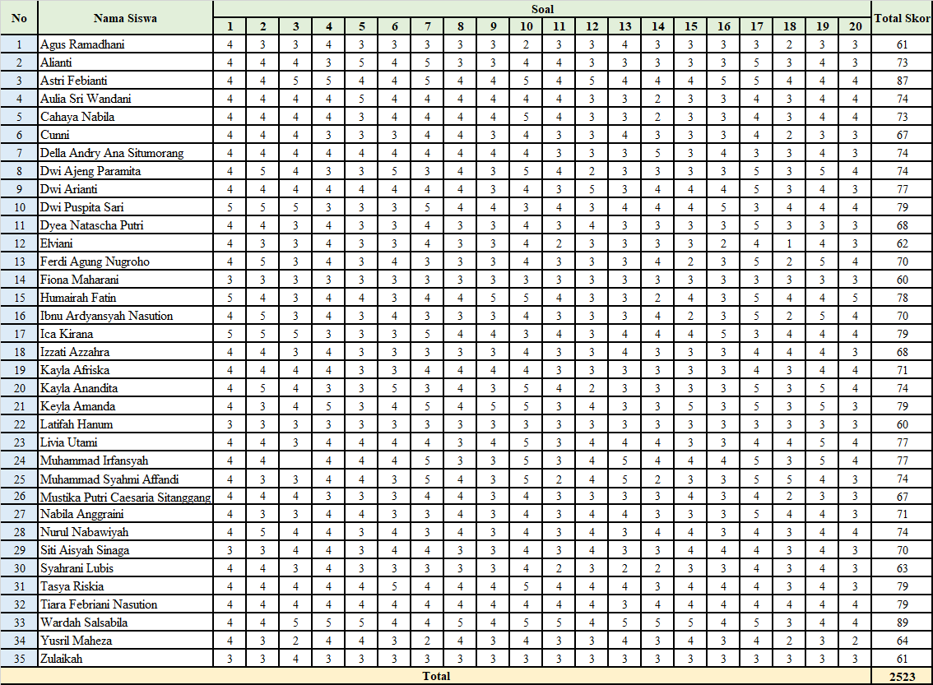

- Variabel Hasil Belajar Akuntansi Keuangan
Sebagaimana telah diuraikan pada instrumen penelitian, bahwa alat yang digunakan untuk mengumpulkan data tentang hasil belajar adalah nilai soal akuntansi keuangan siswa kelas XI SMK Swasta Tunas Karya Batang Kuis. Nilai soal akuntansi keuangan tersebut dicantumkan dalam tabel 4.3.
Tabel 4.3 Hasil Belajar Akuntansi Keuangan Kelas XI SMK Swasta Tunas Karya Batang Kuis
No | Nama Siswa | Kelas | Pretest (X) | Post test (Y)
1 | Agus Ramadhani | XI | 85 | 95
2 | Alianti | XI | 70 | 100
3 | Astri Febianti | XI | 35 | 95
4 | Aulia Sri Wandani | XI | 70 | 90
5 | Cahaya Nabila | XI | 70 | 95
6 | Cunni | XI | 40 | 95
7 | Della Andry Ana Situmorang | XI | 45 | 90
8 | Dwi Ajeng Paramita | XI | 75 | 95
9 | Dwi Arianti | XI | 90 | 100
10 | Dwi Puspita Sari | XI | 55 | 85
11 | Dyea Natascha Putri | XI | 50 | 100
12 | Elviani | XI | 50 | 100
13 | Ferdi Agung Nugroho | XI | 80 | 100
14 | Fiona Maharani | XI | 80 | 100
15 | Humairah Fatin | XI | 70 | 90
16 | Ibnu Ardyansyah Nasution | XI | 80 | 95
17 | Ica Kirana | XI | 60 | 90
18 | Izzati Azzahra | XI | 55 | 100
19 | Kayla Afriska | XI | 70 | 100
20 | Kayla Anandita | XI | 45 | 100
21 | Keyla Amanda | XI | 80 | 100
22 | Latifah Hanum | XI | 80 | 100
23 | Livia Utami | XI | 70 | 100
24 | Muhammad Irfansyah | XI | 95 | 100
25 | Muhammad Syahmi Affandi | XI | 80 | 100
26 | Mustika Putri Caesaria Sitanggang | XI | 60 | 100
27 | Nabila Anggraini | XI | 80 | 100
28 | Nurul Nabawiyah | XI | 95 | 100
29 | Siti Aisyah Sinaga | XI | 40 | 65
30 | Syahrani Lubis | XI | 85 | 90
31 | Tasya Riskia | XI | 70 | 100
32 | Tiara Febriani Nasution | XI | 45 | 95
33 | Wardah Salsabila | XI | 90 | 95
34 | Yusril Maheza | XI | 85 | 100
35 | Zulaikah | XI | 35 | 75
Jumlah |  |  | 2365 | 3335
Rata-rata |  |  | 67,57 | 95,28

ANOVAª
Model |  | Sum of Squares | df | Mean Square | F | Sig.
1 | Regression | 426.991 | 1 | 426.991 | 8.974 | .005^{b}
1 | Residual | 1570.152 | 33 | 47.580
1 | Total | 1997.143 | 34
a. Dependent Variable: Hasil Belajar
b. Predictors: (Constant), Multimedia Interaktif

Dari output tersebut diketahui bahwa nilai F hitung = 8.974 dengan tingkat signifikansi sebesar 0,005 < 0,05, maka model regresi dapat dipakai untuk memprediksi variabel multimedia interaktif atau dengan kata lain ada pengaruh antara variabel multimedia interaktif (X) terhadap variabel hasil belajar (Y)
Model Summary
Model | R | R Square | Adjusted R Square | Std. Error of the Estimate
1 | .462ª | .214 | .190 | 6.898
a. Predictors: (Constant), Multimedia Interaktif
Dari tabel Model Summary uji regresi linear sederhana di atas dapat menjelaskan besarnya nilai korelasi / hubungan (R) yaitu sebesar 0,462. Dari output tersebut diperoleh koefisien determinasi (R Square0 sebesar 0,214, yang mengandung pengertian bahwa pengaruh variabel bebas (multimedia interaktif) terhadap variabel terikat (hasil belajar) adalah sebesar 21,4%
Coefficientsª
Model |  | Unstandardized Coefficients |  | Standardized Coefficients | t | Sig.
 |  | B | Std. Error | Beta | t | Sig.
1 | (Constant) | 81.862 | 4.630 |  | 17.679 | <,001
1 | Multimedia Interaktif | .199 | .066 | .462 | 2.996 | .005
Sumber Data : Hasil Analisis Regresi Linear Sederhana menggunakan SPSS
Perhitungan t tabel
- Jumlah sampel (n) = 35
- Jumlah variabel (termasuk konstanta) = 2
- Derajat kebebasan (df) = n – k = 35 – 2 = 33
- Taraf signifikansi (α) = 0,05 (dua sisi)
- Nilai t tabel (df = 33, α = 0,05) = 1,6923
Perbandingan t hitung dan t tabel
- t hitung = 2.996
- t tabel = 1,6923
Karena t hitung > t tabel (2.996 > 1,6923), maka : H_{a} diterima, artinya multimedia interaktif berpengaruh signifikan terhadap hasil belajar.
Tabel 4.4
Tabulasi Data Pretest (X) dan Posttest (Y) Hasil Belajar Akuntansi Keuangan Siswa
No | Nama | X | Y | X2 | Y2 | XY
1 | Agus Ramadhani | 85 | 95 | 7225 | 9025 | 8075
2 | Alianti | 70 | 100 | 4900 | 10000 | 7000
3 | Astri Febianti | 35 | 95 | 1225 | 9025 | 3325
4 | Aulia Sri Wandani | 70 | 90 | 4900 | 8100 | 6300
5 | Cahaya Nabila | 70 | 95 | 4900 | 9025 | 6650
6 | Cunni | 40 | 95 | 1600 | 9025 | 3800
7 | Della Andry Ana. S | 45 | 90 | 2025 | 8100 | 4050
8 | Dwi Ajeng Paramita | 75 | 95 | 5625 | 9025 | 7125
9 | Dwi Arianti | 90 | 100 | 8100 | 10000 | 9000
10 | Dwi Puspita Sari | 55 | 85 | 3025 | 7225 | 4675
11 | Dyea Natascha Putri | 50 | 100 | 2500 | 10000 | 5000
12 | Elviani | 50 | 100 | 2500 | 10000 | 5000
13 | Ferdi Agung Nugroho | 80 | 100 | 6400 | 10000 | 8000
14 | Fiona Maharani | 80 | 100 | 6400 | 10000 | 8000
15 | Humairah Fatin | 70 | 90 | 4900 | 8100 | 6300
16 | Ibnu Ardyansyah Nasution | 80 | 95 | 6400 | 9025 | 7600
17 | Ica Kirana | 60 | 90 | 3600 | 8100 | 5400
18 | Izzati Azzahra | 55 | 100 | 3025 | 10000 | 5500
19 | Kayla Afriska | 70 | 100 | 4900 | 10000 | 7000
20 | Kayla Anandita | 45 | 100 | 2025 | 10000 | 4500
21 | Keyla Amanda | 80 | 100 | 6400 | 10000 | 8000
22 | Latifah Hanum | 80 | 100 | 6400 | 10000 | 8000
23 | Livia Utami | 70 | 100 | 4900 | 10000 | 7000
24 | Mhd Irfansyah | 95 | 100 | 9025 | 10000 | 9500
25 | Mhd Syahmi Affandi | 80 | 100 | 6400 | 10000 | 8000
26 | Mustika Putri Caesaria. S | 60 | 100 | 3600 | 10000 | 6000
27 | Nabila Anggraini | 80 | 100 | 6400 | 10000 | 8000
28 | Nurul Nabawiyah | 95 | 100 | 9025 | 10000 | 9500
29 | Siti Aisyah Sinaga | 40 | 65 | 1600 | 4225 | 2600
30 | Syahrani Lubis | 85 | 90 | 7225 | 8100 | 7650
31 | Tasya Riskia | 70 | 100 | 4900 | 10000 | 7000
32 | Tiara Febriani Nasution | 45 | 95 | 2025 | 9025 | 4275
33 | Wardah Salsabila | 90 | 95 | 8100 | 9025 | 8550
34 | Yusril Maheza | 85 | 100 | 7225 | 10000 | 8500
35 | Zulaikah | 35 | 75 | 1225 | 10000 | 2625
∑n = 35 | Jumlah | 2365 | 3335 | 170625 | 324150 | 227500

Dari tabel 4.4 diperoleh nilai sebagai berikut : n = 35
∑X = 2365
∑Y = 3335
∑X² = 170625
∑Y² = 324150
∑XY = 227500
Untuk menguji hipotesis dalam penelitian ini digunakan analisis egresi linear sederhana. Dengan demikian persamaan regresi Y = a + bx
$$a=\frac{∑y ∑\left(x^{2 }\right)-∑x.∑xy}{n∑x^{2}-(∑{x)}^{2}}$$
$$a=\frac{3.335 (170.625)-2.365 (227.500)}{35 (170625)-{(2365)}^{2}}$$
$$a=\frac{30.996.875}{(378.650)}$$
$a$ = 81,86154
Dan untuk menghitung nilai b digunakan rumus :
$$b=\frac{n∑xy-\left(∑x\right) (∑y)}{n∑x^{2}-(∑{x)}^{2}}$$
$$b=\frac{35 (227.500)-\left(2.365\right) (3.335)}{35 (170.625)-(2.365)^{2}}$$
$$b=\frac{7.962.500-7.887.275}{5.971.875-5.593.225}$$
$$b=\frac{75.225}{378.650}$$
$$b=0,1986$$
Berdasarkan perhitungan diperoleh nilai konstanta a = 81, 86154 dan b = 0,1986 Dengan demikian persamaan regresi linear sederhana adalah sebagai berikut :
$$S_{e= √\frac{∑y^{2}-a(∑y)-b(∑xy)}{n-2}}$$
$$S_{e= √\frac{324.150-(81,86154\left(3.335\right))-(0,1986\left(227.500\right))}{35-2}}$$
$$S_{e= √\frac{324.150-273,00823-45,1815}{33}}$$
$$S_{e= √\frac{324.150-273,00823-45,1815}{33}}$$
$$S_{e= }0,4249$$
Kemudian, untuk mengetahui sumbangan kontribusi variabel X dan variabel Y digunakan standart deviasi b.
$$\frac{S_{e}}{Sb= \sqrt{∑X^{2 }-{(∑x)}^{2}/n}}$$
$$\frac{0,4249}{Sb= \sqrt{170.625-{(3.335)}^{2}/35}}$$
$$\frac{0,4249}{Sb= \sqrt{170.625-317,7778}}$$
$$\frac{ 0,4249}{Sb= 13,0503 }$$
$$S_{b}=0,0326$$
Untuk menguji hipotesis yang menyatakan ada atau tidak pengaruh aspek penggunaan perangkat aja terhadap hasil belajar siswa
$$t=\frac{b- 0}{Sb}$$
$$t= \frac{0,1986-0}{0,0326}$$
$t=$ 6,092
t _{hitung} = 6,092
t _{table} = (df = 33, α = 0,05) = 1,6923
Berdasarkan hasil perhitungan uji t dalam analisis regresi linear sederhana, diperoleh nilai t_{hitung} sebesar 6,092. Sementara itu, nilai t_{table} pada derajat kebebasan (df) = 33 dan tingkat signifikansi 5 % ($a$ = 0,05) adalah sebesar 1,6923. Karena nilai t_{hitung} (6,092) lebih besar daripada nilai t_{table} (1,6923), maka keputusan yang diambil adalah menolak menolak hipotesis nol (H₀) dan menerima hipotesis alternatif (H₁). Dengan demikian, dapat disimpulkan bahwa terdapat pengaruh yang signifikansi antara pemanfaatan multimedia interaktif terhadap hasil belajar siswa di SMK Swasta Tunas Karya Batang Kuis.
- Pembahasan
Dalam penelitian yang dilakukan di SMK Swasta Tunas Karya Batang Kuis dengan menggunakan multimedia interaktif di kelas XI AKL yaitu, pembelajaran mengenai kartu persediaan. Setelah peneliti melakukan pembelajaran di kelas tersebut, siswa diberi tes akhir untuk mengetahui adanya pengaruh multimedia interaktif terhadap hasil belajar kartu persediaan dengan memberikan soal kepada siswa. Hasil penelitian dan pembahasan pada bab ini adalah hasil studi lapangan untuk memperoleh data dengan teknik pengambilan sejumlah data yang berupa nilai tes akhir hasil belajar dan keaktifan siswa. Untuk menjawab beberapa rumusan masalah yang dikemukakan pada bagian pendahuluan diperlukan suatu pengujian data hasil penelitian.
Penelitian ini menggunakan instrumen berupa tes pilihan berganda yang dikutip dari buku panduan guru dan dari buku referensi peneliti sehingga instrumen dianggap sudah baku. Dari hasil penelitian diperoleh jumlah nilai total model Pre test 2.365, nilai Post test 3.335. dapat disimpulkan ada pengaruh yang positif dan signifikan antara multimedia interaktif terhadap hasil belajar siswa pada mata pelajaran akuntansi keuangan siswa kelas XI AKL SMK Swasta Tunas Karya Batang Kuis.
Uji regresi linear sederhana digunakan dalam penelitian ini untuk mengetahui sejauh mana pengaruh variabel independen, yaitu multimedia interaktif (X), terhadap variabel dependen, yaitu hasil belajar (Y). Berdasarkan data yang diperoleh, dilakukan perhitungan nilai konstanta (a) dan koefisien regresi (b) dengan menggunakan rumus regresi linear sederhana. Hasil perhitungan menunjukkan bahwa nilai konstanta $a$ = 81,86154 dan koefisien regresi $b$ = 0,1986. Maka, diperoleh persamaan regresi :
Y = 81,86154 + 0,1986 X
Persamaan ini menunjukkan bahwa setiap peningkatan satu satuan dalam pemanfaatan multimedia interaktif akan meningkatkan hasil belajar siswa sebesar 0,1986. Nilai konstanta sebesar 81, 86154 mengindikasikan bahwa ketika variabel X (pemanfaatan multimedia interaktif) bernilai nol, maka nilai prediksi hasil belajar siswa adalah sebesar 81,86154. Hal ini mengindikasikan adanya hubungan positif antara kedua variabel. Selain itu, nilai error standar estimasi $S_{e }$ dihitung sebesar 0,4249, dan standar error koefisien regresi $S_{b}$ = 0,326, yang digunakan untuk uji signifikansi koefisien regresi melalui uji t.
Setelah memperoleh persamaan regresi dan nilai koefisien regresinya, langkah selanjutnya adalah melakukan uji hipotesis untuk mengetahui apakah koefisien regresi tersebut signifikan atau tidak. Uji yang digunakan adalah uji t, dengan hipotesis sebagai berikut :
- H₀ (Hipotesis nol) : Tidak terdapat pengaruh yang signifikan antara pemanfaatan multimedia interaktif terhadap hasil belajar siswa (b = 0).
- H₁ (Hipotesis Alternatif) : Terdapat pengaruh yang signifikan antara pemanfaatan multimedia interaktif terhadap hasil belajar siswa (b ≠ 0).
Dari hasil perhitungan nilai t_{hitung} sebesar 6,092. Sementara itu, nilai t_{tabel} pada taraf signifikansi 0,05 dan derajat kebebasan (n – 2 = 35 – 2 = 33) adalah sebesar 1,6923. Karena nilai t_{hitung} (6,092) > t_{table} (1,6923), maka hipotesis nol ditolak dan hipotesis alternatif diterima.
Dengan demikian, dapat disimpulkan bahwa terdapat pengaruh yang signifikan antara pemanfaatan multimedia interaktif terhadap hasil belajar siswa. Hal ini menunjukkan bahwa semakin sering dan efektif guru menggunakan multimedia interaktif dalam proses pembelajaran, maka semakin baik pula pencapaian hasil belajar siswa. Oleh karena itu, disarankan agar penggunaan multimedia interaktif terus dikembangkan dan diterapkan dalam kegiatan belajar mengajar guna meningkatkan mutu pendidikan.

BAB V
KESIMPULAN DAN SARAN
- Kesimpulan
Berdasarkan hasil penelitian dari analisa data, pengujian hipotesis dan pengolahan data maka dapat disimpulkan sebagai berikut :
Dari hasil perhitungan hipotesis, diperoleh t _{hitung} > t _{table} maka hipotesis alternatif diterima dan hipotesis observasi ditolak, yang bermakna bahwa adanya pengaruh multimedia interaktif terhadap hasil belajar kartu persediaan. Hal ini ditunjukkan dengan besarnya t _{hitung} sebesar 6,092 sedangkan besarnya t _{table} yaitu 1,6923 dimana hipotesis observasi (Ho) ditolak dan hipotesis alternatif (Ha) diterima, maka hipotesis dalam penelitian ini dapat diterima kebenarannya. Berdasarkan hasil analisa data dan hasil penelitian diperoleh beberapa kesimpulan yang merupakan jawaban atas pernyataan-pernyataan yang diajukan dalam rumusan masalah. Kesimpulan :
“Terdapat pengaruh pemanfaatan multimedia interaktif terhadap hasil belajar siswa pada mata pelajaran akuntansi keuangan kelas XI AKL SMK Swasta Tunas Karya Batang Kuis”.
- Saran-saran
Berdasarkan penelitian yang telah dilaksanakan, maka peneliti memberikan saran sebagai berikut :
- Bagi guru, diharapkan dengan adanya penelitian ini dapat digunakan sebagai pertimbangan dalam mendidik, mengajar dan mengarahkan siswa dalam
- proses belajar sehingga siswa dapat meningkatkan hasil belajar masing-masing.
- Bagi siswa, diharapkan agar lebih giat lagi dalam mengikuti kegiatan pembelajaran dan meningkatkan keaktifan dan minat belajar khususnya pada mata pelajaran akuntansi keuangan.
- Bagi sekolah, diharapkan penelitian ini dapat dijadikan pemikiran dan pertimbangan untuk meningkatkan mutu pendidikan.

DAFTAR PUSTAKA
Ade Jumita Wulandari, T., Muin Sibuea, A., Siagian, S., Tanjung Morawa, M., Serdang, D., & Utara, S. (2018). Pengembangan Media Pembelajaran Berbasis Multimedia Interaktif Pada Mata Pelajaran Biologi. 5(Juni), 2355–4983.
Amin, Z., & Author, C. (2022). The Influence Of The Inquiry Method On Students’ Accounting Learning Outcomes In The Sub-Subject Of The Balance Of Class X Ak. Taman Students Medan Vocational School For The Academic Year 2021/2022. Indonesian Journal Education, 1(2), 67–72. https://doi.org/10.30596/jcositte.v1i1.xxxx
Ayuningtyas, A. (t.t.). Pengaruh Multimedia Interaktif Terhadap Hasil Belajar Ipa Siswa Kelas Iv Sd Negeri Bangunharjo Bantul Yogyakarta.
Damayanti, E., Santosa, A. B., Zuhrie, S., & Rusimamto, W. (t.t.). Pengaruh Penggunaan Media Pembelajaran Berbasis Multimedia Interaktif Terhadap Hasil Belajar Siswa Berdasarkan Gaya Belajar.
Darmawan, D., Setiawati, P., Supriadie, D., & Alinawati, M. (t.t.). Penggunaan Multimedia Pembelajaran Interaktif Untuk Meningkatkan Keterampilan Menulis Englishsimple Sentencespada Mata Kuliah Basic Writing Di Stkip Garut.
Daryanto, J. (t.t.). Penggunaan Media Pembelajaran Video Interaktif Untuk Meningkatkan Pemahaman Tembang Macapat Dalam Pembelajaran Bahasa Daerah Pada Siswa Sekolah Dasar.
Dina, E., Program, S., Akuntansi, S. P., Ekonomi, J. P., Ekonomi, F., & Program, S. (t.t.). Pengembangan Media Pembelajaran Multimedia Interaktif Pada Matei Pajak Penghasilan Pasal 21 Di Smkn 10 Surabaya.
Helvi Junia Eliza, Rini Sefriani, & Rahmatul Husna Arsyah. (2023). Perancangan Aplikasi Multimedia Interaktif di SMK Negeri 7 Padang. DIAJAR: Jurnal Pendidikan dan Pembelajaran, 2(2), 219–227. https://doi.org/10.54259/diajar.v2i2.1539
Hidayati, K. (2021). Kemampuan Siswa Mengindek Surat Terhadap Hasil Belajar Korespondensi. 2(1).
Kholifah, S., & Koerniawan, I. (t.t.). Pengembangan Multimedia Interaktif Untuk Meningkatkan Hasil Dan Motivasi Belajar Siswa Pada Materi Akuntansi Keuangan Di SMK Universitas STEKOM Semarang. Dalam Ilmiah Pendidikan Ekonomi (Vol. 7, Nomor 2). http://journal.upgris.ac.id/index.php/equilibriapendidikan
Lubis, R., Khairunnisa, I., Pendidikan, D., Fkip, E., Pendidikan, M., Muslim, U., & Al Washliyah, N. (2020). Model Pembelajaran Direct Instruction Terhadap Hasil Belajar Akuntansi.
Malang, U. N. (t.t.). Perpustakaan Digital Penerapan pendekatan pembelajaran kolaboratif antara Numbered Head Together (NHT) dan Problem Based Learning (PBL) untuk meningkatkan hasil belajar siswa mata pelajaran prakarya & kewirausahaan (studi pada kelas X Akuntansi SMK Muhammadiyah 3 Singosari) / Agus Wahyudi. http://library.um.ac.id
Meiwinda Lestari, A., & Pembelajaran, M. (2024). Pemanfaatan Media Pembelajaran Siklus Akuntansi Berbasis Multimedia Interaktif untuk Meningkatkan Hasil Belajar Siswa Kelas X SMKN 4 Pekanbaru Kata kunci (Vol. 7, Nomor 10). http://Jiip.stkipyapisdompu.ac.id
Pratiwi, V., Triani, W., & Ardiana, M. (t.t.). Jurnal Pendidikan Akuntansi Indonesia Peningkatan Pemahaman Siswa Melalui Pemanfaatan Multimedia Interaktif Diaksy (Digital Akuntansi Syariah) Improving Student Understanding Through The Utilization Of Diaksy (Digital Akuntansi Syariah) Interactive Multimedia.
Pruanty, E., Simbolon, M., Sari, I. M., Pratiwi, W. P., & Susilo, A. (t.t.). Penggunaan Media Visual Dalam Pembelajaran Sejarah. https://doi.org/10.32502/jdh.v4i2.8988
Putra Ritonga, M., Hasibuan, M. Z., Ramon, H., & Bahri, S. (2022). Menilai Tingkat Kesehatan Bank Di Masa Pandemi Dengan Menganalisis Camel Bank Umum Syariah Di Indonesia. Journal of Information Technology and Accounting, 5(2), 2614–4484. http://jurnal.uimedan.ac.id/index.php/JITA
Rahmat, S. T. (t.t.). Pemanfaatan Multimedia Interaktif Berbasis Komputer Dalam Pembelajaran. http://www.uic.edu/depts/
Rixa, R., Harahap, R., Lubis, R., Pendidikan, M., Fkip, E., Pendidikan, D., Muslim, U., & Al Washliyah, N. (2020). Penggunaan Metode Sq3r Terhadap Hasil Belajar Akuntansi Siswa.
Sidauruk, S. M., Silalahi, M. V., & Pasaribu, S. (2024). Pengembangan Media Pembelajaran Powerpoint Interaktif Terhadap Hasil Belajar Siswa Kelas XI IPA SMA Negeri 4 Pematangsiantar. Edu Cendikia: Jurnal Ilmiah Kependidikan, 4(01), 10–14. https://doi.org/10.47709/educendikia.v4i01.3768
Sigalingging, D., Sembiring, R. K., Sitepu, A., & Silaban, P. J. (2022). Pengaruh Model Pembelajaran Inkuiri Terhadap Hasil Belajar Siswa Pada Kelas Iv Di Sd. JURNAL PAJAR (Pendidikan dan Pengajaran), 6(3), 749. https://doi.org/10.33578/pjr.v6i3.8537
Smp, S. A., Ananda, H., Supadio, J. A., & Raya, K. (2022). Pengaruh Pemanfaatan Multimedia Interaktif Terhadap Hasil Belajar Siswa. Dalam JUWARA: Jurnal Wawasan dan Aksara (Vol. 2).
Teori, K., Hasil, D., Pendidikan, P., Dasar, S., Pengelolaan, J., Dengan, S., Mengelola, C., Di Rumah, S., Nizaar, M., & Utaminingsih, R. (2020). Jurnal Elementary Hubungan Antara Persepsi Siswa Mengenai Penanggung. 3(2), 112–116. https://doi.org/10.31764/elementary.v3i2.2426
Turnip, M., Tison Gultom, B., Sihombing, S., & Artikel, R. (2023). Hal. 283-293 ISSN 2987-744X (media online) Pengembangan Penelitian Pengabdian Jurnal Indonesia (Vol. 1, Nomor 4).
Worang, N. A., Mintjelungan, M. M., Takaredase, A., Pendidikan, J., Informasi, T., Komunikasi, D., & Teknik, F. (2021a). Pengaruh Pembelajaran Berbasis Multimedia Terhadap Hasil Belajar Desain Multimedia Interaktif Siswa Smk. Dalam Jurnal Pendidikan Teknologi Informasi dan Komunikasi (Vol. 1, Nomor 3).
Zawawi, M. (t.t.). Volume 3 Nomor 2 Edisi Agustus 2018 JEMG; JURNAL EcoMent Global Pemanfaatan Multimedia Interaktif Pembelajaran Ipa-Biologi Terhadap Motivasi Dan Kemampuan Kognitif Siswa Smp Negeri 14 Kota Palembang Tri Pradnya Parata SMP Negeri 14 Palembang.
Zulkifli Hasibuan, M., & Studi Pendidikan Ekonomi Fakultas Keguruan Dan Ilmu Pendidikan, P. (2024). The Influence Of Learning Motivation On Economic Learning Outcomes In Class X MAS PPMDH Medan Students In The 2023/2024 Academic Year. Jurnal Nasional Holistic Science, 4(2), 346–354.

Lampiran 1
MODUL AJAR KURIKULUM MERDEKA 2024/2025
AKUNTANSI KEUANGAN SMK KELAS XI AKL
INFORMASI UMUM
- Identitas Modul
Nama Penyusun : Tiara Syaputri
Nama Sekolah : SMK Swasta Tunas Karya
Tahun Penyusunan : 2024/2025
Kelas : XI (Sebelas)
Elemen : Akuntansi Keuangan
Materi Ajar : Kartu Persediaan
Alokasi Waktu : 2JP (2 x 45 Menit)
- Capaian Umum
Peserta didik memiliki pemahaman yang jelas tentang materi Akuntansi Keuangan. Selain itu, peserta didik menguasai aspek-aspek hard skills dan mampu menerapkan elemen-elemen kompetensi di bidang akuntansi, serta soft skills yang menggambarkan profil peserta didik yang memiliki integritas yang tinggi, gigih, berfikir kritis, konsisten, mampu berkomunikasi baik verbal maupun non verbal, berpenampilan menarik, serta mampu mengelola pekerjaan dengan manajemen waktu yang baik.
- Profil Pelajar Pancasila
Pada kegiatan pembelajaran ini akan dilatihkan dimensi profil pelajar pancasila tentang :
- Beriman, bertakwa kepada Tuhan Yang Maha Esa dan berakhlak mulia dengan cara melatih peserta didik berdoa sebelum dan sesudah belajar.
- Berkebhinekaan global dengan cara melatih peserta didik tidak membeda-bedakan teman ketika berdiskusi dikelas saat belajar.
- Gotong royong melatih peserta didik untuk saling bekerja sama dalam menyelesaikan tugas kelompok
- Bernalar kritis dengan cara melatih peserta didik untuk berpikir secara logis dan sistematis ketika akan mengambil suatu keputusan dan menyelesaikan tugas.
- Sarana dan Prasarana
- Perangkat multimedia (proyektor, wifi, speaker, dan Handphone)
- Buku Akuntansi Keuangan Kurikulum Merdeka kelas XI Fase F, penerbit Erlangga, Penulis : Dra. Dwi Harti, M.Pd Tahun 2022
- Alat tulis (spidol, penghapus dan lain-lain)

- Target Peserta Didik
Peserta didik reguler : Umum (bukan yang berkebutuhan khusus)
- Jumlah Peserta Didik
35 Orang, L = 6 orang, P = 29 orang
- Mode Pembelajaran
Pembelajaran Tatap Muka
- Metode
Tanya jawab, Diskusi, Ceramah dan Penugasan

Lampiran 2
Lembar Soal Akuntansi Keuangan Kelas XI AKL SMK Swasta Tunas Karya Batang Kuis
Tulislah identitas dibawah ini :
Nama :
Kelas :
Materi : Kartu Persediaan
Petunjuk : Bacalah setiap pertanyaan dengan teliti. Kemudian beri tanda (x) pada
pilihan jawaban yang benar.

- Apa yang dimaksud dengan metode FIFO dalam pengelolaan persediaan ?
- Metode yang menjual barang dengan harga tertinggi terlebih dahulu
- Metode yang menjual barang yang pertama kali masuk terlebih dahulu
- Metode yang menjual barang yang terakhir masuk terlebih dahulu
- Metode yang mencatat semua barang berdasarkan harga rata-rata
- Salah satu keunggulan dari metode FIFO adalah ?
- Harga pokok penjualan mencerminkan harga terkini
- Nilai persediaan akhir mencerminkan harga terkini
- Mudah diterapkan dalam kondisi inflasi tinggi
- Harga pokok penjualan selalu lebih rendah
- Metode FIFO cocok digunakan oleh perusahaan yang ?
- Menjual barang yang mudah rusak atau memiliki masa kadaluarsa singkat
- Menjual barang dengan harga yang stabil dalam jangka panjang
- Mengutamakan harga pokok penjualan rendah setiap periode
- Mengelola barang dengan volume besar tanpa peduli urutan masuk
- Apa dampak penggunaan metode FIFO dalam kondisi harga barang yang terus meningkat ?
- Harga pokok penjualan lebih tinggi dibandingkan metode lainnya
- Harga pokok penjualan lebih rendah sehingga laba lebih tinggi
- Nilai persediaan akhir menjadi lebih rendah
- Harga pokok penjualan selalu sama setiap periode

- Dalam metode FIFO barang yang tersisa dalam persediaan akhir akan dinilai berdasarkan ?
- Barang yang dibeli terakhir
- Barang yang dibeli pertama
- Harga rata-rata semua barang
- Barang yang memiliki harga terendah
- Apa prinsip utama dari metode LIFO dalam pengelolaan persediaan ?
- Barang yang terakhir masuk adalah barang yang pertama dijual
- Barang yang pertama masuk adalah barang yang pertama dijual
- Semua barang dihitung berdasarkan harga rata-rata
- Barang dengan harga tertinggi dijual terlebih dahulu
- Keunggulan utama dari metode LIFO dalam kondisi harga barang yang naik adalah ?
- Laba bersih perusahaan menjadi lebih besar
- Beban pajak menjadi lebih kecil karena harga pokok penjualan lebih tinggi
- Nilai persediaan akhir lebih besar dibanding metode lainnya
- Persediaan akhir mencerminkan harga terkini
- Metode LIFO tidak cocok digunakan oleh perusahaan yang ?
- Mengelola barang dengan masa kadaluarsa yang singkat
- Menghadapi fluktuasi harga yang sangat tinggi
- Mengutamakan akurasi nilai persediaan akhir yang mendekati harga pasar
- Ingin mencatat harga pokok penjualan berdasarkan pembelian tertentu
- Bagaimana metode LIFO memengaruhi laporan keuangan perusahaan dalam kondisi inflasi?
- Harga pokok penjualan menjadi lebih rendah, meningkatkan laba bersih
- Harga pokok penjualan menjadi lebih tinggi, menurunkan laba bersih
- Nilai persediaan akhir mencerminkan harga yang lebih rendah
- Harga pokok penjualan tidak terpengaruh oleh perubahan harga
- Dalam metode LIFO, nilai persediaan akhir biasanya lebih rendah karena ?
- Barang yang lebih lama tidak dihitung dalam penjualan
- Barang yang dibeli terakhir digunakan terlebih dahulu
- Barang yang lebih baru memiliki harga lebih rendah
- Barang yang lebih murah masih tersisa dalam persediaan akhir
- Apa prinsip utama dari metode rata-rata dalam pengelolaan persediaan ?
- Menggunakan harga barang pertama kali masuk untuk seluruh penjualan
- Menggunakan harga barang terakhir kali masuk untuk seluruh penjualan
- Menggunakan rata-rata tertimbang dari harga barang yang tersedia untuk menentukan harga pokok penjualan dan persediaan akhir
- Menggunakan harga pasar terkini untuk mencatat seluruh barang
- Metode rata-rata cocok digunakan oleh perusahaan yang ?
- Menghadapi fluktuasi harga barang yang tajam
- Memiliki barang yang mudah rusak dengan masa kadaluarsa singkat
- Mengutamakan kemudahan perhitungan harga pokok penjualan
- Ingin mencatat nilai persediaan akhir berdasarkan harga terkini
- Apa dampak penggunaan metode rata-rata terhadap laporan keuangan perusahaan ?
- Harga pokok penjualan selalu mencerminkan pembelian terakhir
- Harga pokok penjualan dan persediaan akhir menjadi lebih stabil meskipun harga barang fluktuatif
- Laba bersih akan lebih tinggi dibanding metode lainnya dalam kondisi inflasi
- Persediaan akhir selalu memiliki nilai lebih rendah dibanding metode FIFO
- Kelemahan utama metode rata-rata adalah ?
- Tidak mencerminkan harga terkini untuk nilai persediaan akhir
- Lebih rumit dibanding metode FIFO atau LIFO
- Tidak dapat digunakan jika harga barang stabil
- Menghasilkan nilai persediaan akhir yang lebih tinggi dari harga pasar
- Dalam metode rata-rata, bagaimana nilai persediaan akhir dihitung ?
- Berdasarkan pembelian terakhir dengan harga terbaru
- Berdasarkan rata-rata tertimbang dari seluruh persediaan yang tersedia
- Berdasarkan pembelian pertama yang masih tersisa dalam stok
- Berdasarkan harga terendah dari barang yang tersedia
- Perusahaan memiliki persediaan awal 40 unit dengan harga Rp10.000/unit. Pada tanggal 5, membeli lagi 30 unit dengan harga Rp12.000/unit. Jika pada tanggal 10, perusahaan menjual 50 unit, berapa harga pokok penjualan (HPP) dengan metode FIFO ?
- Rp500.000
- Rp560.000
- Rp600.000
- Rp520.000
- Persediaan awal sebanyak 50 unit dengan harga Rp15.000/unit. Pada tanggal 3, membeli lagi 20 unit degan harga Rp16.000/unit. Jika pada tanggal 7 perusahaan menjual 30 unit, berapa harga pokok penjualan (HPP) dengan metode LIFO ?
- Rp450.000
- Rp460.000
- Rp470.000
- Rp480.000
- Persediaan awal sebanyak 100 unit dengan harga Rp10.000/unit. Pada tanggal 10, membeli lagi 50 unit dengan harga Rp12.000/unit. Jika perusahaan menjual 80 unit, berapa harga pokok penjualan (HPP) dengan metode rata-rata ?
- Rp847.200
- Rp872.500
- Rp880.000
- Rp853.280
- Perusahaan memiliki persediaan awal 60 unit dengan harga Rp20.000/unit. Pada tanggal, 5 membeli lagi 40 unit dengan harga Rp22.000/unit. Jika pada tanggal 10 perusahaan menjual 50 unit, berapa sisa nilai persediaan akhir menggunakan metode FIFO ?
- Rp1.080.000
- Rp1.000.000
- Rp1.840.000
- Rp1.500.000
- Persediaan awal 80 unit dengan harga Rp10.000/unit. Pada tanggal 7, membeli lagi 20 unit dengan harga Rp15.000/unit. Jika pada tanggal 10 perusahaan menjual 50 unit berapa nilai persediaan akhir menggunakan metode LIFO ?
- Rp400.000
- Rp500.000
- Rp600.000
- Rp700.000

Lampiran 3
Angket Multimedia Interaktif Kelas XI AKL SMK Swasta Tunas Karya Batang Kuis

Nama :
Kelas :
Hari/Tanggal :
Petunjuk Pengisian Angket :
- Lengkapi kolom identitas diatas
- Bacalah baik-baik setiap pertanyaan dan semua pilihan jawaban
- Setiap satu pertanyaan memiliki satu jawaban
- Berilah tanda () pada kolom pilihan jawaban
SS : Sangat Setuju
S : Setuju
N : Netral
TS : Tidak Setuju
STS : Sangat Tidak Setuju
No | Pertanyaan | Jawaban
No | Pertanyaan | SS | S | N | TS | STS
1 | Saya sering belajar menggunakan multimedia interaktif seperti video pembelajaran dan PowerPoint
2 | Belajar dengan video pembelajaran dan PowerPoint membuat saya lebih mudah memahami materi
3 | Saya lebih suka belajar dengan multimedia dibandingkan hanya membaca buku atau catatan
4 | Video pembelajaran membantu saya memahami konsep yang sulit dalam pelajaran
5 | PowerPoint yang digunakan dalam pembelajaran memudahkan saya dalam mencatat materi
6 | Saya merasa lebih fokus saat guru menggunakan multimedia interaktif dalam pembelajaran
7 | Saya lebih cepat memahami pelajaran ketika dijelaskan dengan bantuan video pembelajaran
8 | PowerPoint yang berisi ringkasan materi membantu saya dalam mengingat kembali pelajaran
9 | Saya merasa lebih percaya diri dalam mengerjakan tugas setelah belajar menggunakan multimedia interaktif
10 | Video pembelajaran yang menarik membuat saya lebih semangat belajar
11 | Saya lebih suka jika semua materi disajikan dalam bentuk multimedia interaktif
12 | Saya sering mengulang kembali video pembelajaran untuk memahami materi lebih dalam
13 | Saya merasa PowerPoint yang disediakan sudah jelas dan mudah dipahami
14 | Saya lebih cepat bosan jika belajar tanpa menggunakan multimedia interaktif
15 | Saya merasa hasil belajar saya meningkat setelah belajar dengan multimedia interaktif
16 | Saya ingin lebih banyak video pembelajaran digunakan dalam proses belajar mengajar
17 | Saya ingin pembelajaran menjadi lebih menarik
18 | Saya ingin ada lebih banyak latihan soal dalam video pembelajaran
19 | Tampilan video, animasi, atau latihan soal dalam multimedia interaktif sangat membantu saya dalam proses pembelajaran
20 | Saya ingin guru lebih sering menggunakan multimedia saat mengajar

Lampiran 4
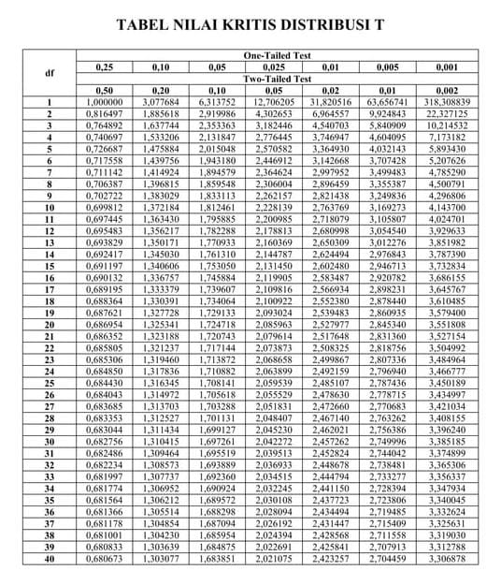

Lampiran 5
Dokumentasi
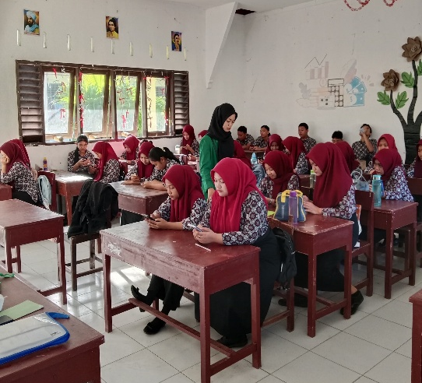
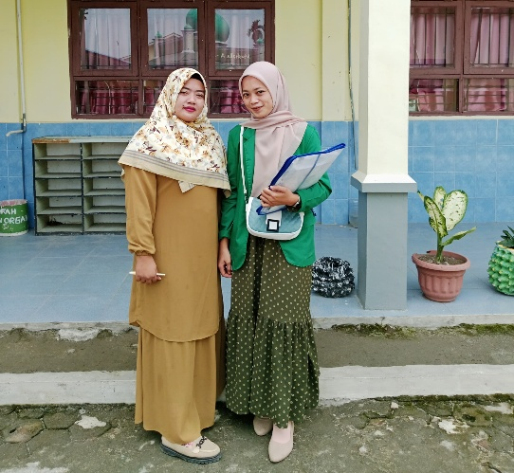

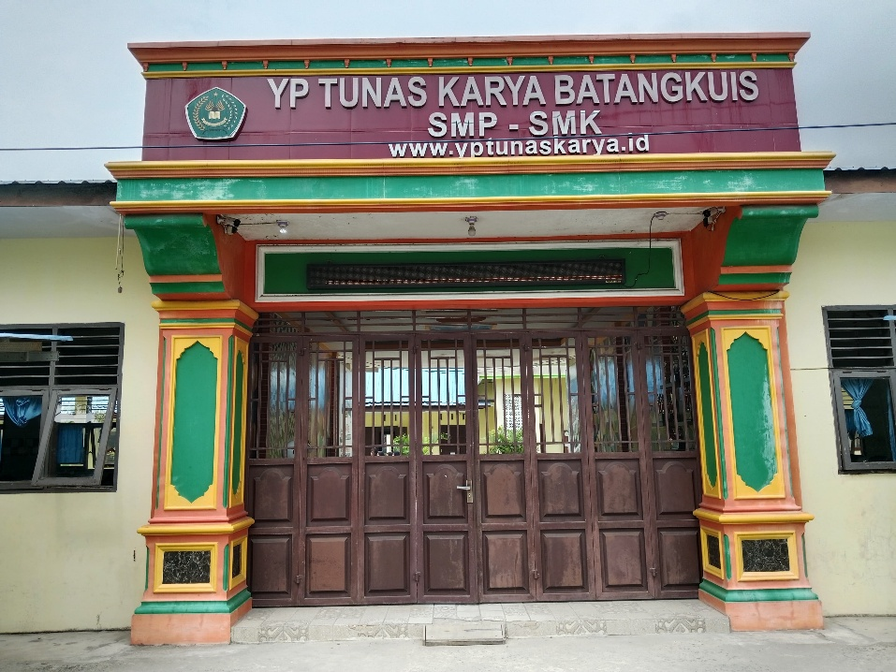

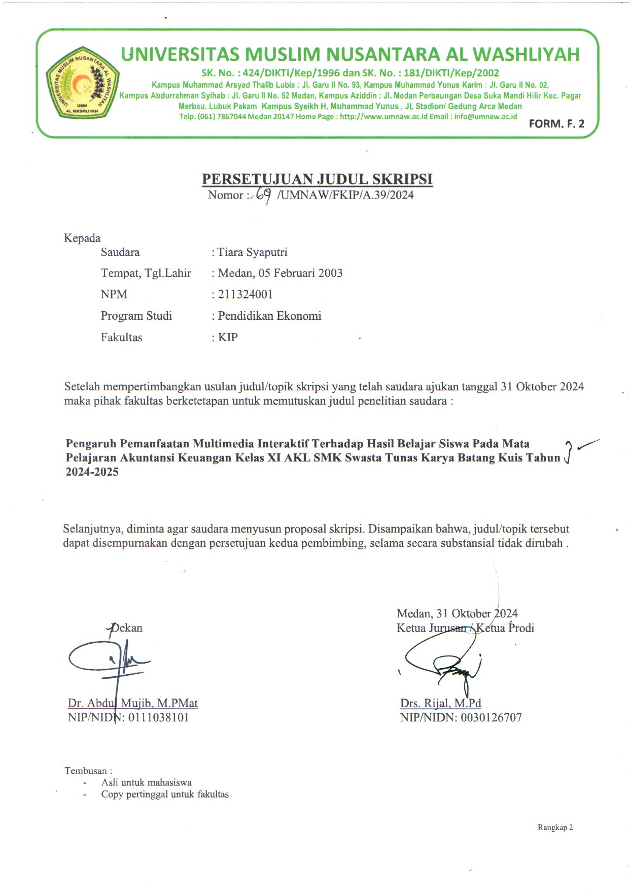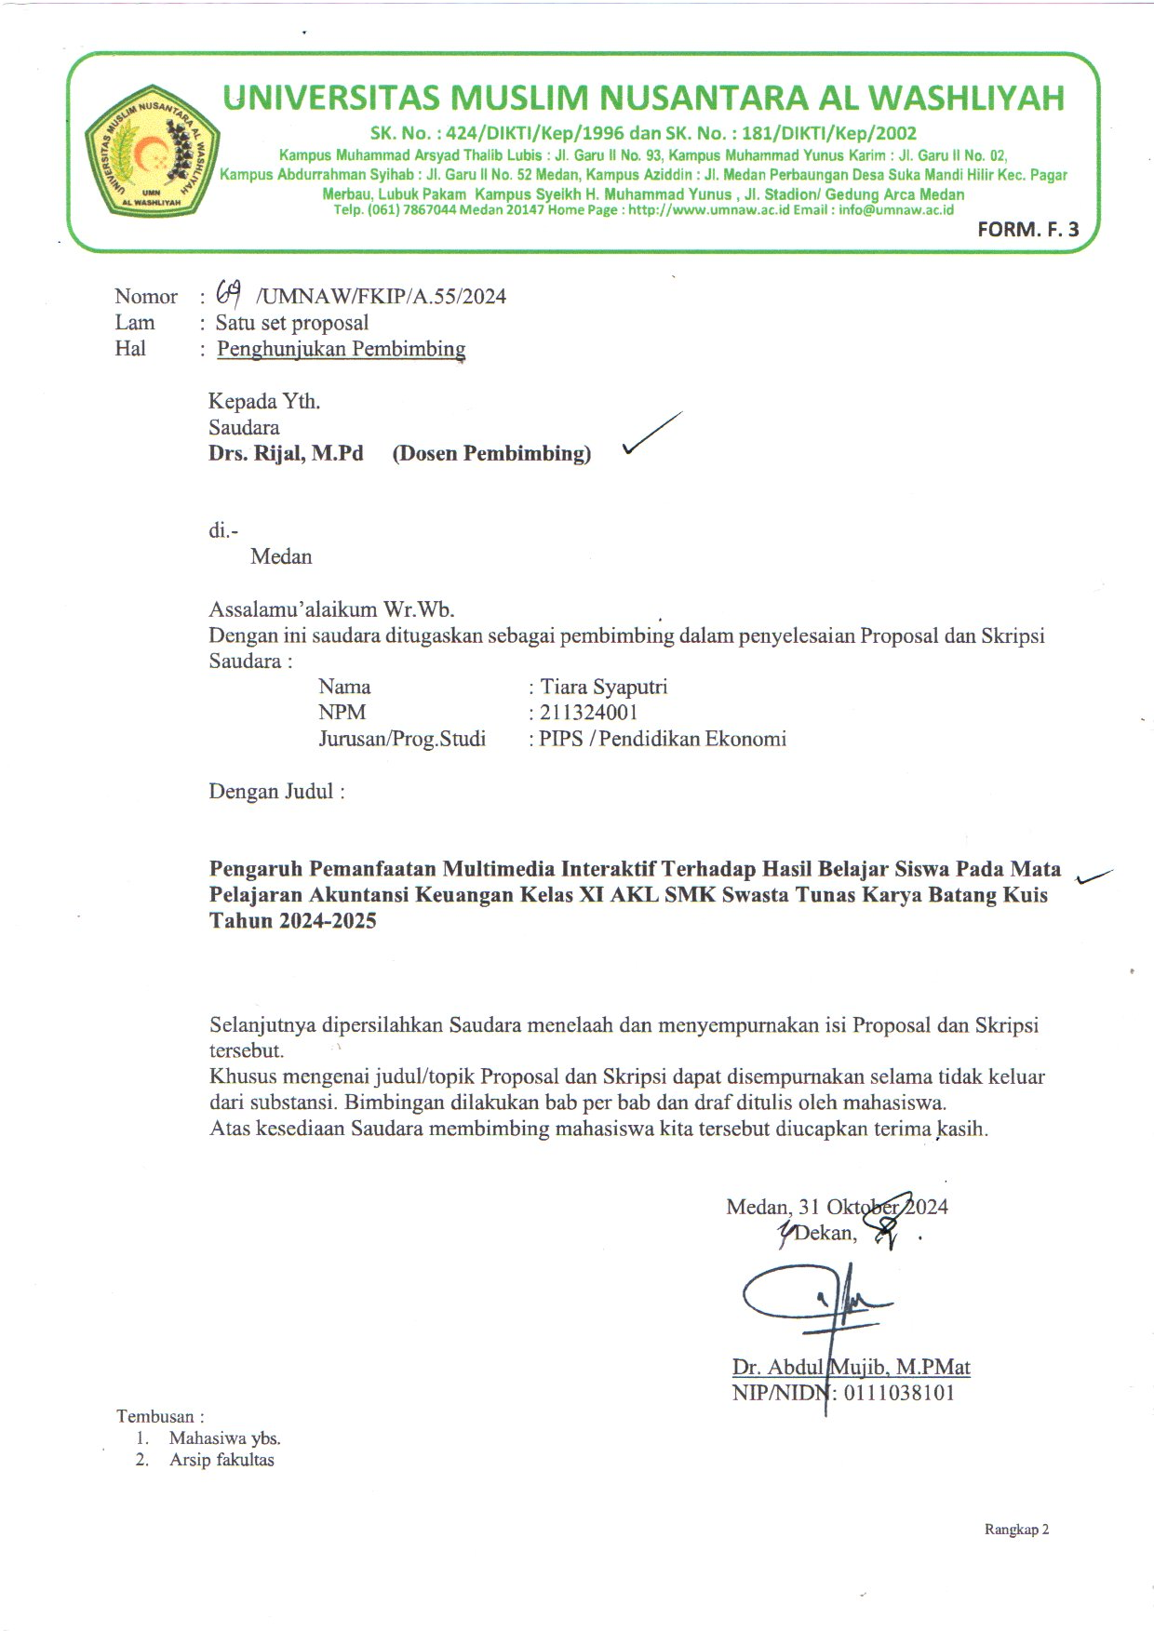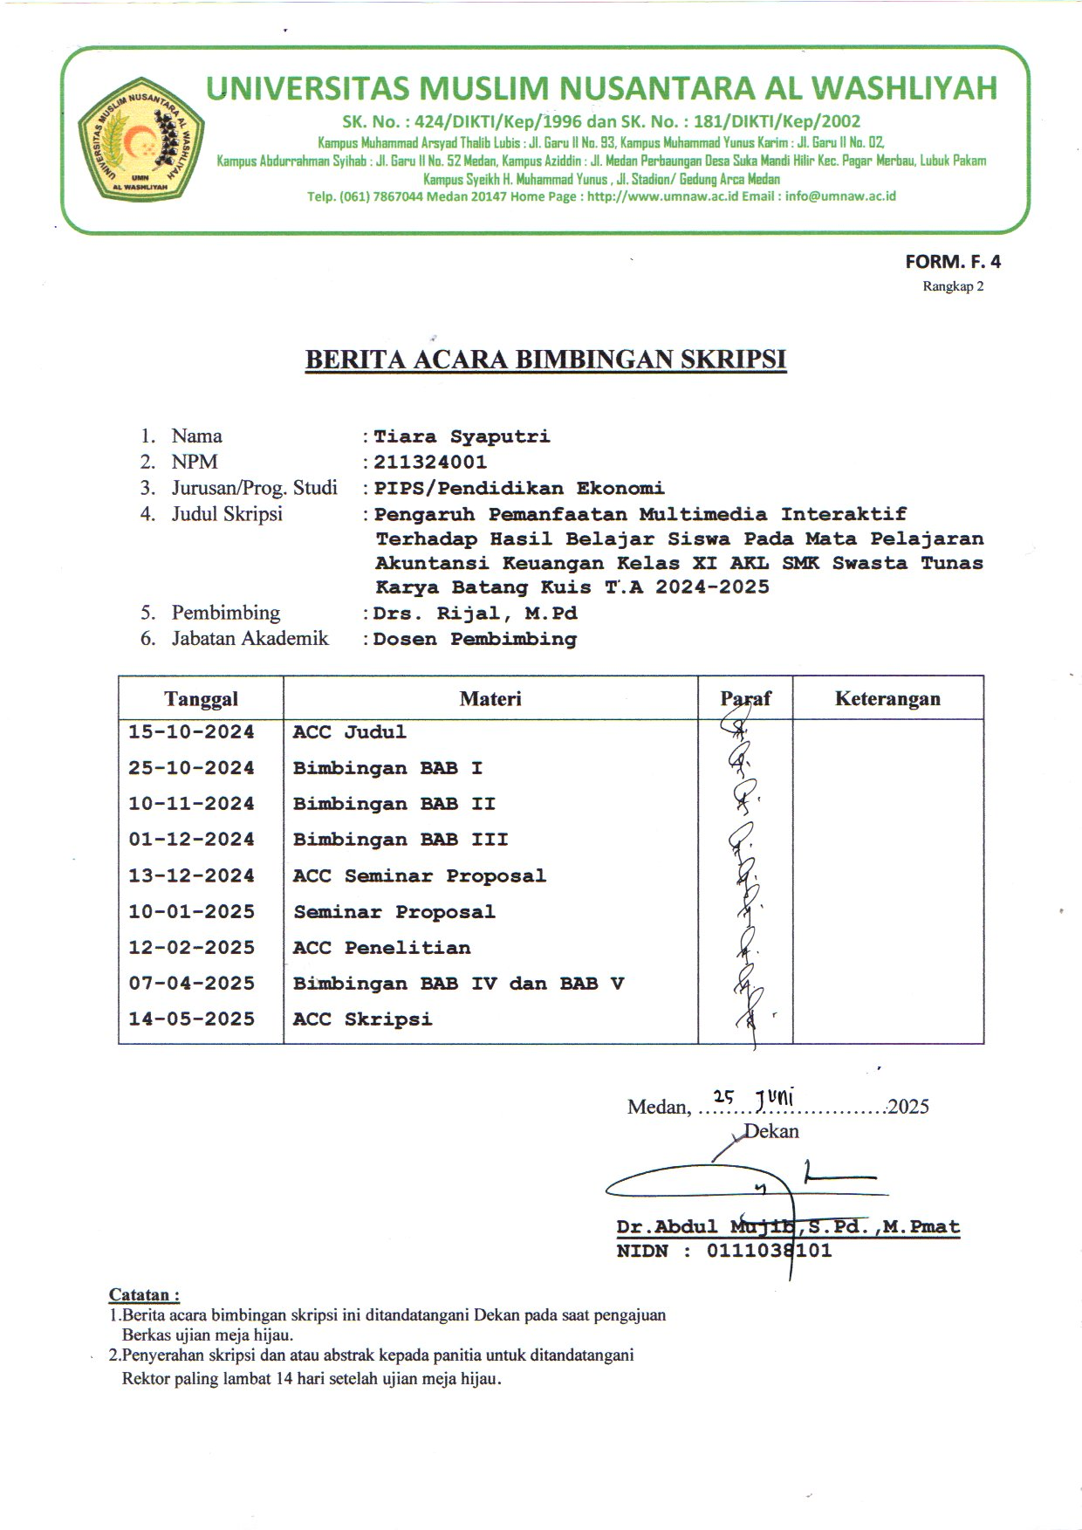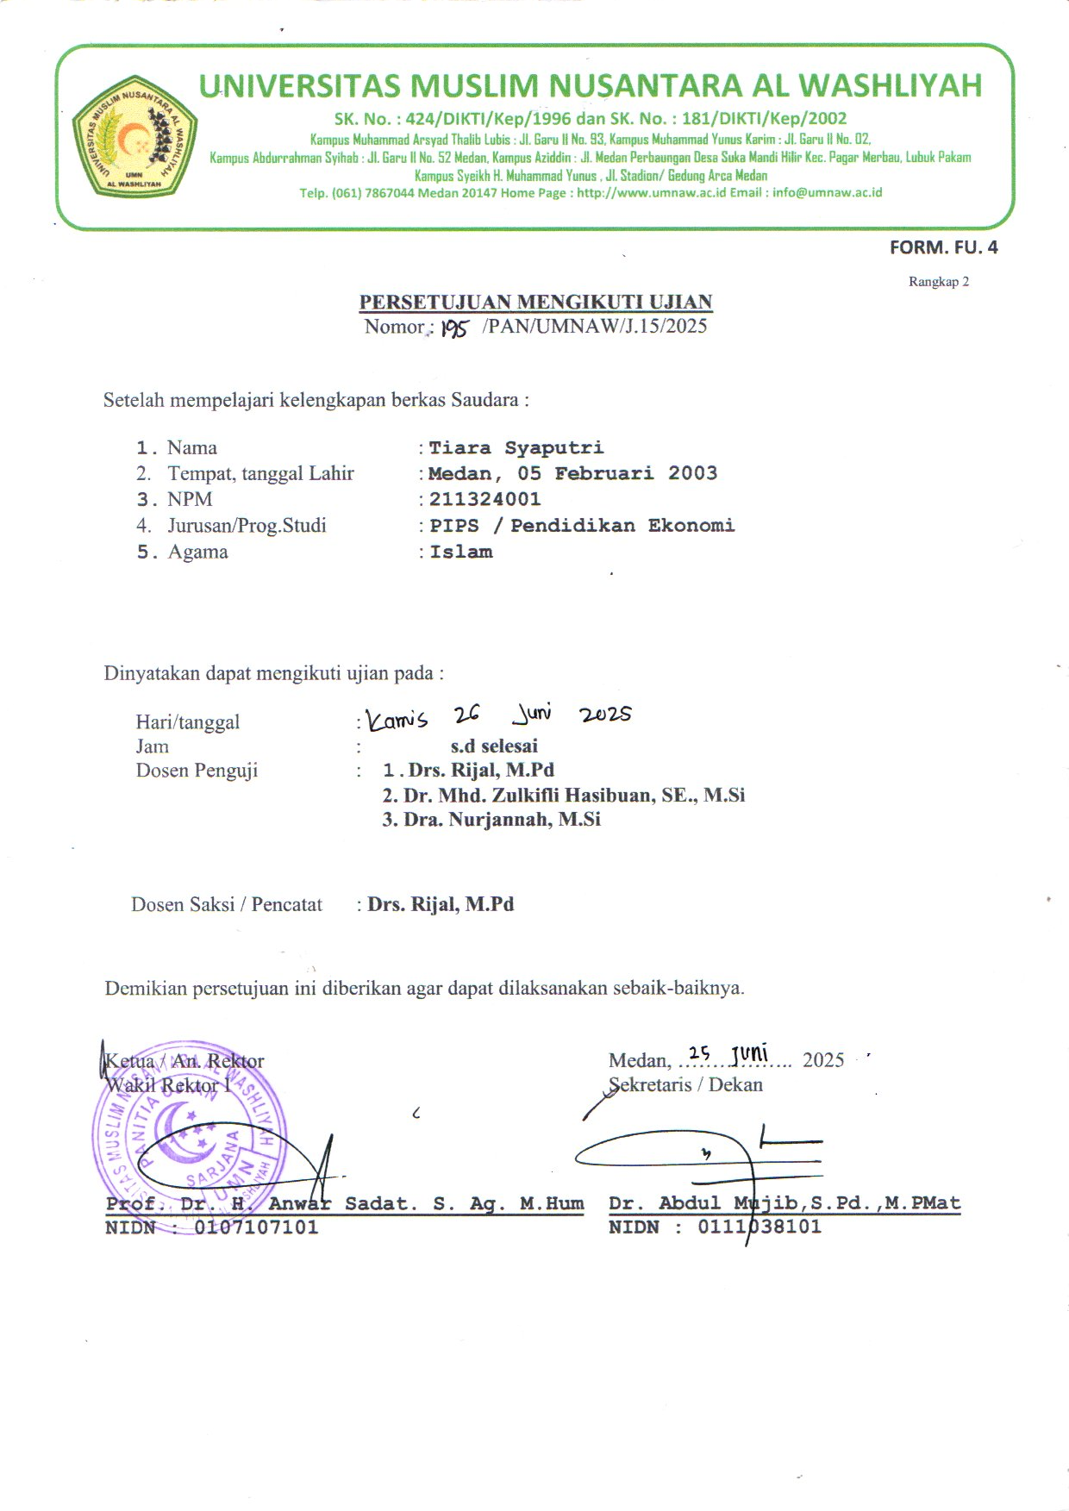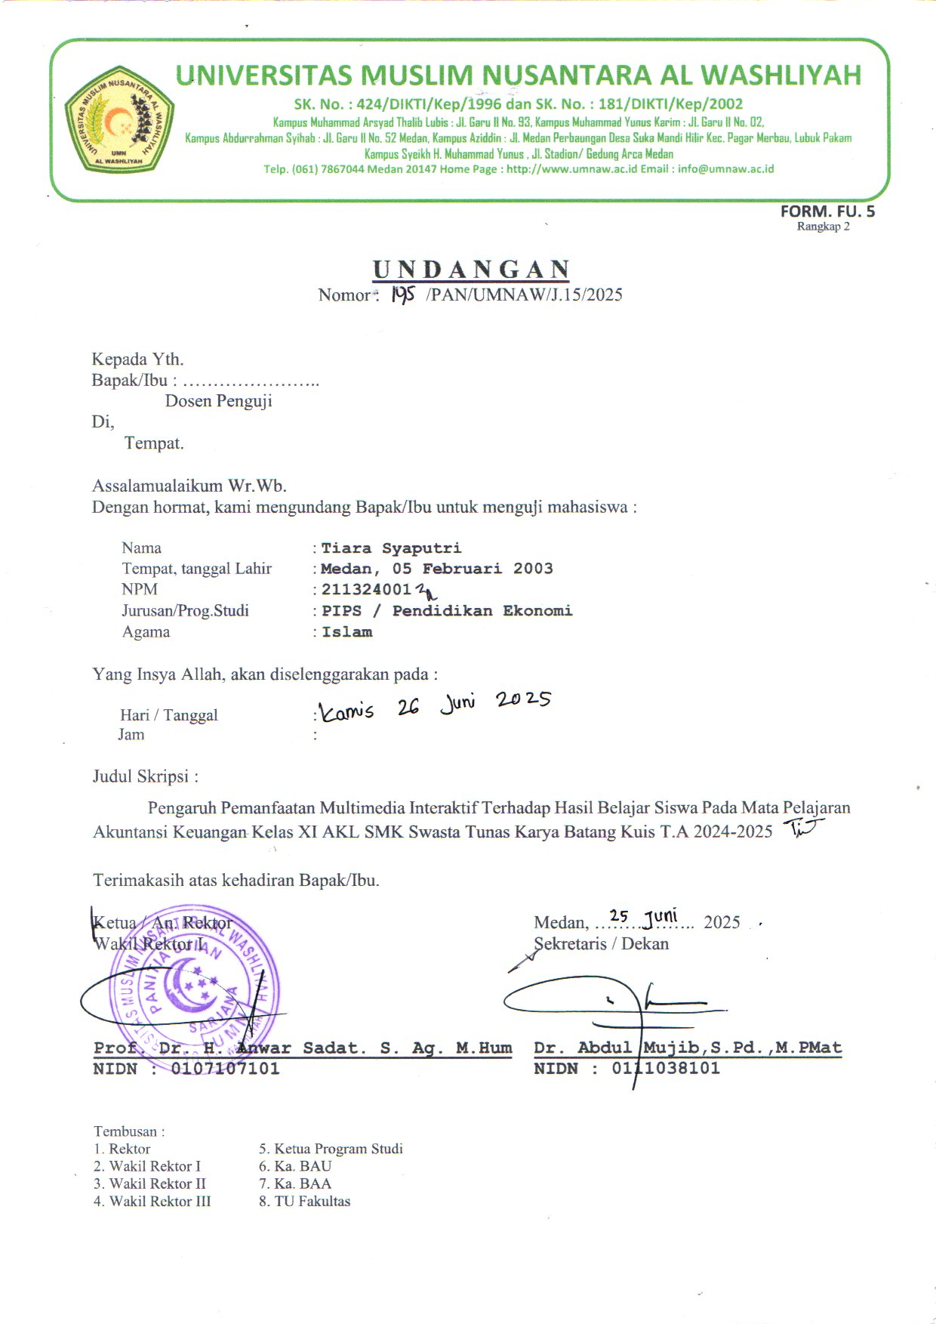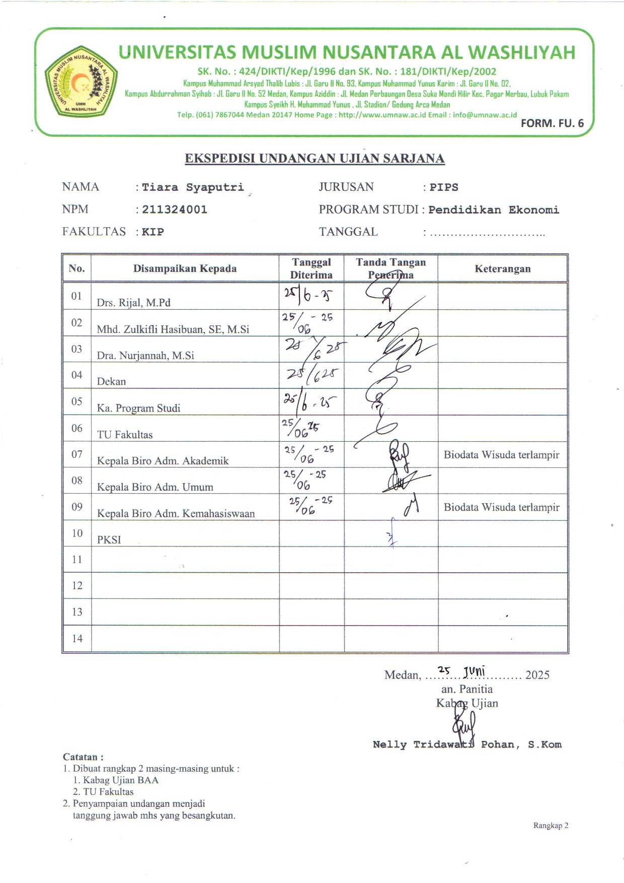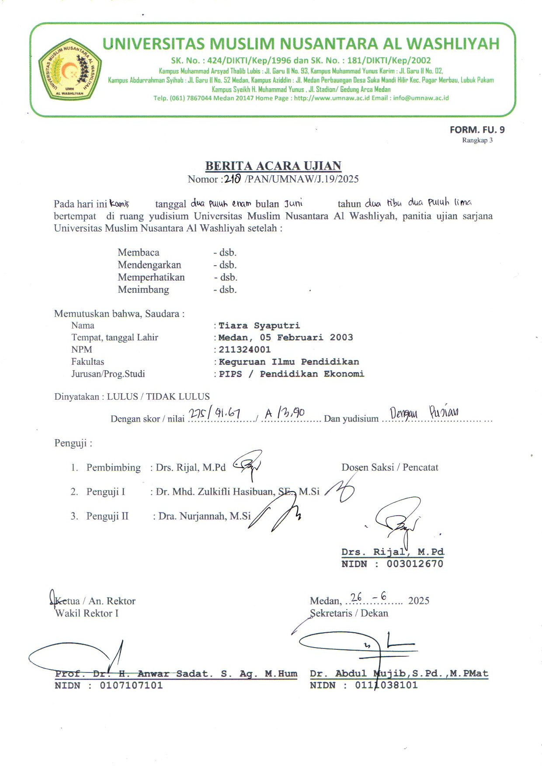

BIODATA MAHASISWA

I. IDENTITAS DIRI

Nama : Tiara Syaputri
NPM : 211324001
Tempat/T.Lahir : Medan, 05 Februari 2003
Jenis Kelamin : Perempuan
Agama : Islam
Status : Belum Menikah
Pekerjaan : Pelajar/Mahasiswa
Anak Ke : 1 dari 3 bersaudara
Alamat : Jln. Sultan Serdang Dusun XII Kec. Tanjung Morawa
No. Telp/Hp : 0822 7789 0770
Dosen Pembimbing : Drs, Rijal, M.Pd
Judul Skripsi : Pengaruh Pemanfaatan Multimedia Interaktif Terhadap Hasil Belajar Siswa Pada Mata Pelajaran Akuntansi Keuangan Kelas XI AKL SMK Swasta Tunas Karya Barang Kuis T.A 2024/2025

II. PENDIDIKAN
SD : SD Negeri 108307
SMP : SMP Swasta Perguruan Sumatera
SMK : SMK Swasta Tunas Karya Batang Kuis

III. ORANG TUA
Nama Ayah : Warsito. AW
Pekerjaan : Wiraswasta
Nama Ibu : Siti Walhidayah Jambak
Pekerjaan : Ibu Rumah Tangga
Alamat : Jln. Sultan Serdang Dusun XII Kec. Tanjung Morawa

Medan, Oktober 2025

Tiara Syaputri

